МУНИЦИПАЛЬНОЕ ОБЩЕОБРАЗОВАТЕЛЬНОЕ УЧРЕЖДЕНИЕ
«СРЕДНЯЯ ОБЩЕОБРАЗОВАТЕЛЬНАЯ ШКОЛА № 2 г.КОНДОПОГИ»

ОТКРЫТЫЙ ДОКЛАД

ДИРЕКТОРА ШКОЛЫ ЯКИМОВОЙ С.Н.
О РЕЗУЛЬТАТАХ РЕАЛИЗАЦИИ ПРОГРАММЫ РАЗВИТИЯ
МОУ «СОШ №2»

За период 01.09. 2010года – 31.08. 2011 года

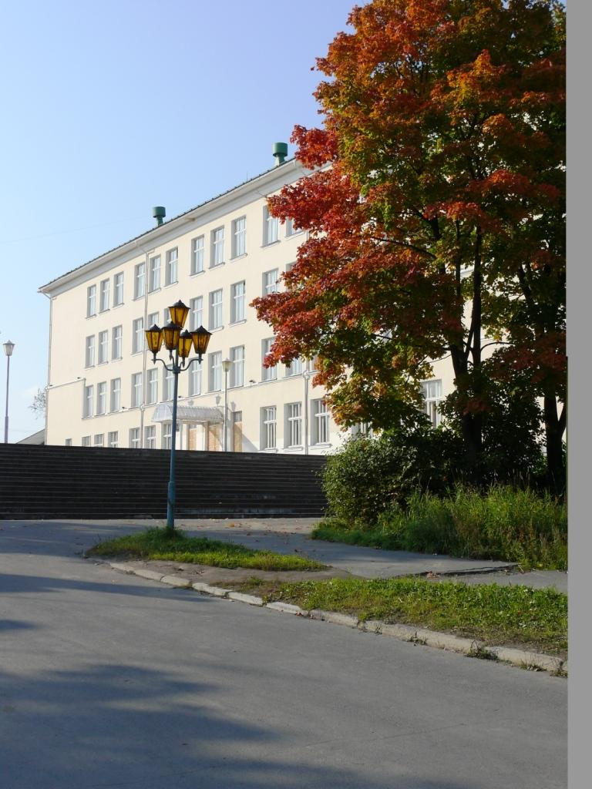

Кондопога 2011 г

Муниципальное общеобразовательное учреждение «Средняя общеобразовательная школа № 2 г. Кондопоги» основана в 1959 году.
Тема работы школы: Организация учебно-воспитательного процесса в условиях адаптивной школы с профильными классами.

ОСНОВНАЯ ЦЕЛЬ - формирование творчески развитой, социально -ориентированной личности, способной к самореализации.
Задачи школы
I Развивать образовательное пространство в школе и совершенствовать управление деятельностью и достижением оптимальных конечных результатов работы общеобразовательного учреждения:
- обеспечение уровня квалификации педагогических кадров, необходимого для успешного развития школы, повышение их научной информативности в области знания учебного предмета и смежных дисциплин;
- стимулирование работы учителей и школьных методических объединений к обмену передовым педагогическим опытом, применению новых методик оучения, внедрению в практику новых педагогических технологий;
- организация взаимодействия с другими учебными заведениями, научно-исследовательскими учреждениями с целью обмена опытом и передовыми технологиями в образовании, участие в телекоммуникационных проектах;
- совершенствование аналитической функции управления через создание блочной системы хранения нформации, локальной компьютерной сети;
5. духовно-нравственное, патриотическое и гражданское воспитание
учащихся через повышение воспитательного потенциала урока и реализацию
программы «Патриотическое воспитание»;
6. Повышение качества знаний и общей культуры учащихся:
- формирование общеучебных умений и навыков на репродуктивном уровне (у всех учащихся 1 - 4-х классов), на конструктивном и творческом (у всех учащихся 5-11-х классов);
- включение каждого школьника в работу на учебных занятиях в качестве активного участника и организатора образовательного процесса через развитие проектной деятельности;
- повышение влияния школы на социализацию школьников, их самоопределение в отношении будущей профессии;
- повышение качества знаний в классах, имеющих низкое качество относительно средних показателей по школе;
- профилактика девиантных форм поведения и пагубных привычек.
7. Реализация принципа сохранения физического и психического здоровья
субъектов образовательного процесса, использование здоровьесберегающих
технологий в урочной и внеурочной деятельности.
8. Овладение всеми участниками образовательного процесса навыками
самообразования и определение собственной траектории развития.
9. Принять участие в реализации проектов КПМО и профессиональных конкурсов педагогов.
10. Разработать новую программу «Информатизация образовательной среды школы».
- Продолжить осуществление внедрения кадетского воспитания в образование, начать подготовку к открытию кадетских классов в начальной школе.
- Использовать рейтинг портфолио в оценке достижений учителей и учащихся.
- Создать единое информационное пространство «учащийся - учитель -родители - администратор - общественность»
I I. Совершенствовать содержание и технологии образования и
воспитания:
- Продолжить освоение программ профильного обучения на III ступени и введение предпрофильного обучения на II ступени.
- Перейти от теоретического изучения к широкому практическому внедрению информационных технологий, технических средств обучения, имеющихся в школе.
- Продолжить работу по совершенствованию программно- методического обеспечения, критериев оценки, технологии и организации воспитательной деятельности.
- Выстроить индивидуальные образовательные траектории развития школьников, мотивированных на учебу, и имеющих учебные проблемы.
- Совершенствовать систему мониторинга условий, процесса и результатов образования, осваивая новые формы контроля.
- Изучить теорию формирование компетенций школьников, считая приоритетными коммуникативные и информационные.

Миссия школы
Мы хотим построить школу равных возможностей - адаптивную школу. Адаптивная школа-это школа со смешанным контингентом учащихся. Где учатся одаренные и обычные дети, а также дети, нуждающиеся в коррекционно-развивающем, индивидуальном, смешенном обучении.
Главным итогом деятельности такой школы являются социально-педагогическое обеспечение адаптации обучающихся, содействие интеграции общечеловеческих ценностей, профилактика нетерпимости дискриминации, сформированность эффективной команды, способной реализовать реформирование современной школы.
Для достижения новых целей образования школа выбрала стратегическую идею - реализацию личностно - ориентированного образования.
Личностно-ориентированное образование - это образование учащихся в школе, направленное на воспитание каждого ученика развитой самостоятельной личностью. При этом воспитание личности есть сверхзадача, по отношению к которой обучение знаниям, умениям и навыкам, необходимое для образования, выступает как средство образования.
Чтобы правильно организовать личностно-ориентированное образование обучающихся, надо установить те условия и факторы, которые определяет процесс формирования личности человека. Этими условиями и факторами являются:
• Природные задатки человека, определяющие возможности развития
его личностных способностей и черт характера. В процессе жизни,
воспитания и самовоспитания эти задатки могут быть развиты в
способности и талант. Добрые задатки укрепляются, развиваются, а
дурные - сглаживаются. Главное - воспитание должно быть
направлено на развитие у каждого школьника силы воли для
преодоления соблазнов и слабостей, таящихся в природе человека и в
окружающей среде;
• Особенности семьи и ее отношение к ребенку. Сейчас семейное воспитание переживает кризис: распространение преступности, пьянства, курения, огромное число разводов приводят к тому, что значительное число детей не получают разумного семейного воспитания. Поэтому школа должна научить возмещать издержки семейного воспитания. Это одна из важнейших задач школы в современных условиях;
- Социальная среда, в которой живет и развивается человек. Это и среда ближнего окружения человека и более широкая, которая оказывает на него воздействие опосредованно, через создание общественного мнения, шкалы ценностей, господствующих взглядов;
- Образовательное учреждение, в котором получает образование человек. От того, какое это учреждение, какие цели оно реализует, какова социальная среда, создаваемая в нем, каково его влияние на обучаемых и воспитуемых, решающим образом зависят особенности и характер формируемой личности обучающегося.
Теоретической основой концепции избрана Теория личностно-ориентированного образования ученых Серикова В.В., Якиманской И.С., Бондаревской Е.В., заключающаяся в том, что личность обучающегося и его неповторимая индивидуальность составляет главную и приоритетную ценность, от которой проектируются все остальные звенья образовательного процесса.
В основе концепции лежит кредо педагогического коллектива:
- ценности и индивидуальности каждого участника образовательного
процесса (обучающихся и их родителей, педагогов и любого человека);
- приоритета личностного развития через обучение и воспитание как средств
развития личности каждого индивидуума;
- необходимости ориентации на зону ближнего развития каждого обучающегося;
- свободы выбора школьником сфер приложения сил в организации школьной жизни, умения работать в команде;
- профилизация.
Адаптивная школа личностно- ориентированного обучения (ЛОО) прежде всего это живая школа, стремящаяся преодолеть барьер академичности, модель этой школы не может быть завершена, ибо стремительно меняющаяся жизнь вносит свои коррективы. По мере решения одних блоков задач надо переходить к следующим.
Адаптивная школа ЛОО призвана помочь каждому ребенку построить индивидуальную траекторию развития, сохранить личность воспитанника в реальности жизни.
Адаптивная школа ЛОО - это общеобразовательная школа, в которой должно быть место каждому ребенку вне зависимости от его индивидуальных психофизиологических особенностей и склонностей. Это школа непрерывного образования: от предшкольного допрофессионального. Эта школа во главу угла ставит физическое, психическое, нравственное здоровье обучающихся, организуя учебно-воспитательный процесс таким образом, чтобы обеспечить своевременную диагностику и коррекцию обучающимся, систематическую медико-психологическую помощь.

Задачи, которые решала школа в 2010/2011 учебном году:
- Повысить качество обучения, способствовать максимальному развитию индивидуальных познавательных способностей школьников за счёт освоения педагогическим коллективом педагогических технологий в работе с детьми разной мотивации к обучению.
- Ориентировать учебный процесс на раскрытие индивидуальных способностей каждого ребёнка, используя умелое сочетание дифференцированного и индивидуального подхода для повышения уровня знаний, умений и навыков учащихся.
- Продолжать работу над организацией деятельности обучающихся по раскрытию индивидуальности, уверенности в себе, развитию личности с активной жизненной позицией, ответственности перед собой и обществом.
- Овладевать новыми эффективными методами и формами ведения учебного процесса, включая информационные технологии, проектную деятельность и другие.
- Продолжить работу по удовлетворению социального заказа на образовательную подготовку обучающихся.
- Создавать и совершенствовать психологически комфортные условия для обучения детей, использовать здоровьесберегающие образовательные технологии в учебно-воспитательном процессе.
- Улучшить качество профильного обучения.
- Продолжить работу по организации деятельности педагогического коллектива, ориентированной на психологическое, педагогическое и организационно-методическое обеспечение развития личности ученика и учителя.
- Совершенствовать работу кадетских классов.
Эти задачи решал коллектив, состоящий из 37 учителей, которые имеют следующую квалификацию:
- Высшая категория – 13 человек
- Первая категория – 13 человек
- Вторая категория - 10 человека
- Без категории – 1 человек.
Вместе с учителями организацией учебно-воспитательной работы занимались: логопед Кривоносова Г. В., психолог Тикачёва О. Н., социальный педагог Мороз Л. В., педагог-организатор Богачук О. С.
Коллектив школы остаётся стабильным на протяжении нескольких лет. Большинство учителей – это педагоги с большим стажем и опытом работы, у каждого учителя свой стиль работы и высокие профессиональные навыки. Молодые учителя работали в тесном контакте с опытными педагогами, получали необходимую методическую помощь и добились стабильных результатов в работе.
Для достижения поставленных целей было организовано текущее и перспективное планирование деятельности педагогического коллектива, скоординирована методическая работа учителей по выполнению учебных планов и программ, спланирована разработка необходимой научно-методической документации.

Качество образовательных услуг

Удовлетворенность учащихся школы и их родителей образовательными услугами школы
Школа прошла процедуры аккредитации и лицензирования профильного обучения. Получено свидетельство об аккредитации образовательного учреждения и лицензия на право осуществления образовательной деятельности по профильному обучению.
С целью определения уровня удовлетворенности учащихся школы и их родителей образовательными услугами школы, направлений в содержании образования первой, второй и третьей ступеней обучения изучались образовательные потребности родителей учащихся, их пожелания по качеству образования, которое должна обеспечивать школа. Динамика результатов социального заказа на образовательные услуги позволяет сделать вывод о стабильности мнения родителей, что ребенок должен получить повышенный уровень образования, и в средней школе необходимо увеличение числа профилей. Растет потребность в разнообразном дополнительном образовании учащихся.
Анализ ответов на вопросы анкеты позволяет сделать вывод, что рейтинг школы в микрорайоне и городе значительно вырос.
Анкетирование с целью выявления удовлетворённости содержанием, результатами и условиями реализации образовательных программ, выявило достаточно высокий уровень удовлетворённости (некоторое увеличение по сравнению с прошлым годом) родителей и обучающихся.

№ | Блоки | Обучающиеся | Родители
1 | Содержанием и результатами усвоения | 77% | 87%
2 | Организацией деятельности по усвоению | 79% | 84%
3 | Социально-психологические условия по реализации | 86% | 89%
4 | Организационные условия реализации | 80% | 93%
5 | Общий индекс удовлетворённости | 81% | 89%

Состав учащихся по социальному статусу

Год |  | 2008-2009 |  | 2009-2010 |  | 2010-2011
1. | Всего обучающихся | 617 | 100% | 607 | 100% | 625 | 100%
2. | Полных семей | 441 | 71,4% | 438 | 72,2% | 465 | 74,5%
3. | Неполных семей | 176 | 28,5% | 168 | 27,7% | 154 | 24,6%
4. | Многодетных семей | 53 | 8,7% | 53 | 8,7% | 51 | 8,1%
5. | Семей опекаемых детей | 9 | 1,5% | 12 | 1,98% | 9 | 1,4%
6. | Дети – инвалиды | 7 | 1,1% | 8 | 1,3% | 6 | 0,9%
7. | Воспитанники Дома Детства | 5 | 0,9% | 3 | 0,5% | 5 | 0,8%
8. | Малообеспеченные семьи | 151 | 24,4% | 127 | 21% | 105 | 16,8%
9 | Неблагополучные семьи | 6 | 0,9% | 13 | 2,1% | 13 | 2,0%

За последний год уменьшилось число детей, воспитывающихся в неполных семьях. Также уменьшилось число многодетных семей. Уменьшается число малообеспеченных семей: 105 семей имеют доход ниже прожиточного минимума и получают социальные субсидии. Решением Родительского совета на протяжении последних пяти лет в школе проводится «Социальная ярмарка».
Как правило, вслед за старшими детьми в школу приходят младшие. Такая преемственность в семьях свидетельствует о том, что родители удовлетворены обучением в школе.
Образовательный процесс в школе строится на личностно-ориентированном подходе в обучении, уделяется внимание индивидуальным особенностям каждого учащегося, оказывается необходимая коррекционно-педагогическая поддержка учащимся, нуждающимся в такой помощи. Для этого в школе создана социально-психологическая служба (СПС), в состав которой входят психолог, социальный педагог и логопед. Проводятся индивидуальные консультации и дополнительные занятия с учащимися, пропустившими уроки по болезни или из-за выезда на соревнования.
На начало учебного года были обследованы психологом и логопедом все первоклассники, были сформированы группы для коррекционной работы, даны рекомендации родителям и учителям по работе с детьми, нуждающимися в коррекционной помощи. Такая работа в течение учебного года позволяет оказать помощь учащимся в адаптации, усвоении учебного материала и коррекции поведения. Большую работу социально-психологическая служба школы проводит с родителями: проводятся тематические родительские собрания и консультации, классные часы и беседы по плану работы СПС.
В 2010-2011 учебном году на индивидуальном обучении на II-III ступени было 6 учащихся по справкам ВКК, из них 4 учащихся II ступени, 2 учащихся III ступени. По итогам года все они успевают. Двое обучающихся II ступени успешно прошли итоговую аттестацию и получили аттестат об основном общем образовании, один из них получил свидетельство об окончании специального (коррекционного) класса VIII вида; обучающаяся 11 класса успешно сдала государственные выпускные экзамены и получила аттестат о среднем (полном) общем образовании.
В 2010-2011 учебном году на II-III ступени обучалось 4 учащихся с ОВЗ, которым оказывалась коррекционная поддержка. Три человека обучались индивидуально на дому, один - в классе. Все они получали коррекционную помощь, были выделены специальные часы для дополнительных занятий с психологом и учителями-предметниками.
В школе постоянно осуществлялся контроль над посещаемостью, учащиеся пропускающие уроки по неуважительным причинам приглашались на Совет профилактики, проводились беседы с учащимися и их родителями.
Спланированная систематическая работа СПС, совместно с классными руководителями и администрацией даёт положительные результаты: уменьшилось количество учащихся, состоящих на учёте в КДН и ПДН. Большую помощь в этой работе оказывают инспекторы по делам несовершеннолетних Кондопожского ГОВД и специалисты «Клиники, дружественной молодёжи», проводя в системе профилактические беседы и тренинги, а также индивидуальные консультации для обучающихся школы.
МОУ «СОШ № 2» имеет определенные позитивные традиции, связанные с развитием образования и созданием необходимых условий для полноценного обучения и воспитания.
Характерной чертой выпускников школы является хороший уровень знаний и умений и достаточно высокий уровень образовательных запросов. Среди выпускников доминирует ориентация на получение дальнейшего образования: высшего – 42 % , среднего специального 47 %.
В МОУ «СОШ № 2» накоплен опыт организации образовательного процесса (в сферах общего и дополнительного образования и воспитания) с учетом индивидуальных особенностей, интересов способностей и склонностей детей, складываются благоприятные отношения детей, педагогов, администрации и родителей. В образовательном учреждении нет текучести кадров, не возникает конфликтных ситуаций. Большинство педагогов готовы к инновационной деятельности.
Ценностными ориентирами в педагогическом коллективе выступают удовлетворение образовательных, духовных, интеллектуальных и социальных потребностей каждого ребенка, создание адаптивной социально-психологической среды, обеспечение полноценного развития и образования детей. Педагогический коллектив стремится в процессе обучения, развития и воспитания сформировать личность молодого человека, способного легко адаптироваться к изменяющимся условиям, быть востребованным на рынке труда.
С целью определения уровня удовлетворенности учащихся школы и их родителей образовательными услугами школы, направлений в содержании образования первой, второй и третьей ступеней обучения изучались образовательные потребности родителей учащихся, их пожелания по качеству образования, которое должна обеспечивать школа.

Обеспечение доступности качественного образования.

Специфика школы – в гармоничном развитии базового и дополнительного образования на едином образовательном пространстве. Администрация преследует цель создания нового содержания образования, основанного на применении учебно-исследовательской работы обучающихся, расширенном преподавании ряда дисциплин, применении разнообразных форм учебной и досуговой деятельности.
В основе построения учебного плана лежит концепция равномерно глубокой подготовки по всем предметам, входящим в программу начальной, основной и средней школы и интеграция программ общего и дополнительного образования, базирующихся на предпрофильной подготовке в основной школе и профилизации третьей ступени обучения в соответствии с потребностями родителей и обучающихся.
Концепция школы предполагает необходимость получения обучающимися глубокого общего образования во всех основных областях естественных и гуманитарных наук, развитие их творческих способностей, знание иностранных языков, возможность продолжить образование в вузах (колледжах) или успешно социализироваться в обществе, получив профессию.
Прием учащихся в МОУ «СОШ № 2» проводится на общих основаниях. Перед поступлением в школу проводится «Малышкина школа», на занятиях которой выясняется уровень базовой подготовки будущих первоклассников, проводится собеседование с их родителями логопедом и педагогом-психологом.
Уставом предусмотрены различные формы организации образовательного процесса: очная, заочная, семейная, а также в форме экстерната.
В школе 95% контингента учащихся сохраняется на протяжении всего срока обучения. Переход отдельных учащихся в другие школы обусловлен различными причинами: переезд на новое место жительства, выезд за границу, желание получать на старшей ступени профильное образование, по профилям, не предусмотренным в школе и др. Наряду с этим имеет место и поступление в школу обучающихся из других образовательных учреждений, в результате количественный состав обучающихся в течение года практически не изменяется.
Особенность организации образовательного процесса в школе – интеграция общего и дополнительного образования на основе личностно-ориентированных и развивающих форм обучения.
В ходе построения профориентационной подготовки педагогический коллектив решил следующие задачи:
∙ Развитие у школьников мотивируемой потребности в непрерывном профессиональном самообразовании;
∙ Информированность учащихся о сферах трудовой деятельности, профессиях, карьере;
∙ Оказание помощи в познании «себя», в выборе адекватной сферы профессиональной деятельности, пути продолжения образования;
∙ Построение профессиональной карьеры выпускника посредством получения полноценной исчерпывающей информации о средних специальных и высших образовательных учреждениях, обеспечивающей трудоустройство и занятость подростков, выпускников.

Главные идеи такого сотрудничества МОУ «СОШ №2» выражаются:
◆ в развитии творческих способностей учащихся в соответствии с их интересами и способностями;
◆ в обеспечении завершения учащимися среднего и общего образования на основе длительной предметно-профессиональной ориентации;
◆ в решении задач непрерывной подготовки востребованных обществом специалистов;
◆ в преемственности обучения в школе и в вузах;
◆ в общем культурном и духовном развитии личности учащегося.

Особенности образовательного процесса школы.

Развитие образовательного процесса в МОУ «СОШ №2» педагогический коллектив видит в преемственности обучения, воспитания и развития детей («Учебный план и пояснительная записка»). Все предметы имеют соответствующее учебно-методическое обеспечение, изучаются по учебникам и печатным пособиям, рекомендованным государственным стандартом РФ.
В начальной школе учителями используется теория учебной деятельности и ее субъектов, теория развивающего обучения, на уроках химии, истории, литературы используются некоторые положения и элементы теории проблемного обучения и теории планомерного формирования умственных действий.

Начальная школа.
Основная задача обучения на 1 ступени – развитие индивидуальных способностей личности и формирование общеучебных умений и навыков. Этому способствуют:
- освоение новых ФГОС всеми педагогами начальной школы: технологии обучения по новым УМК «Перспективная начальная школа» и «Школа 2100»;
- дальнейшая модификация методик с учетом уровневой дифференциации и индивидуализации обучения;
- построение учебно-воспитательного процесса с использованием здоровьесберегающих технологий.
Содержание учебных курсов базиса и школьного компонента находится в органической взаимосвязи с системой дополнительного образования. Часы школьного компонента распределяются на усиление базисных предметов (уроки). Внеурочная деятельность включает в себя индивидуальные формы работы со слабоуспевающими и часто болеющими учащимися, а также расширение знаний по предметам(2 половина дня) и внеклассную деятельность.
Приоритетными формами и методами обучения в начальной школе
являются ролевые игры и технология развития познавательных интересов, формирование навыка исследовательской деятельности осуществляется посредством включения ребенка в проектно-исследовательскую деятельность.

Основная школа

На 2 ступени обучения реализуются следующие траектории образования учащихся:
- программа дополнительного образования «Кадетское воспитание»;
- ранняя профилизация обучения (предпрофильное обучение в 8 и 9 классах);
- использование здоровьесберегающих технологий для укрепления и сохранения здоровья учащихся.

На 2 ступени обучения формируются базовые знания и умения по всем образовательным дисциплинам. Формы, методы и приемы обучения на этой ступени формируют у учащихся умения самостоятельного поиска знаний и применение их в различных жизненных ситуациях. Именно на второй ступени обучения происходит формирование представлений о собственной жизненной позиции и реализации индивидуальных потребностей учащихся в последующей жизни. С целью формирования мировоззрения, целостности восприятия мира и снижения учебной нагрузки у учащихся в основной школе вводятся интегрированный курс Моя Карелия.
Для усиления качества знаний образовательной области «Математика» в 5 - 9 -х классах за счет часов ШК увеличивается количество часов на алгебру и геометрию.
Образовательная область «Искусство» в 5-8 кл. представлена изобразительным искусством и музыкой.
Учитывая разнообразный контингент обучающихся, педколлектив школы стремится к укреплению связей с колледжами и вузами.
Перспективы развития познавательной деятельности учащихся 2 ступени педколлектив видит в ранней профилизации обучающихся.

Старшая школа

Обучение на 3 ступени призвано выполнять следующие задачи:
- достижение базового уровня общего образования каждым обучающимся;
- обеспечение профильного образования, заложенного в приоритетные направления программы модернизации образования;
Высокий уровень и эффективность усвоения базового образования достигается за счет использования прогрессивных педагогических технологий: проектная, модульная, тестирование, лекционно-семинарская, зачетная.
Третья ступень обучения имеет 3 профильных класса, большое количество элективных курсов, для расширенного изучения предметов, учебные практики и проектно-исследовательскую деятельность обучающихся во внеурочное время.
Расписание составлено в соответствии с учебным планом и нормативными документами СанПиН 2.4.2.1178-02, утвержденным Постановлением главного государственного санитарного врача Российской Федерации от 28.11.02 №44. Максимальный объем аудиторной нагрузки учащихся для 5 и 6-дневной учебной недели не превышен.
Образовательный процесс в школе построен на основе федеральных и региональных программ, преемственность и целостность образовательного пространства соблюдается, учебный процесс полностью обеспечен учебниками, учебно-методическими пособиями и учебно-методическими комплектами.
МОУ «СОШ № 2» является образовательным учреждением общего среднего образования. Реализация программ обучения в данном учебном заведении нацелена на получение качественного образования с возможностью продолжения обучения в вузе (колледже) и осуществляется за счет программ школьного компонента и дополнительного образования, представляющих собой непосредственное продолжение программ базисного цикла. Широкий спектр гибких форм обучения представлен большим количеством экскурсионных и учебно-исследовательских поездок, использованием технических средств в учебном процессе.

Социальная работа.

Координацию социальной работы с обучающимися в школе осуществляет заместитель директора по учебно-воспитательной работе. Учащиеся из социально-незащищенных семей получают горячее питание.
Профилактической работой в школе занимается социальный педагог в тесном контакте с психологом школы и классными руководителями (проводятся беседы о наказании за правонарушения, организуются встречи с медработниками, учащихся знакомят с видеоматериалами о пагубном влиянии вредных привычек, на родительские собрания приглашаются врачи и инспекторы по делам несовершеннолетних. Имеется возможность получить консультации специалистов из «Клиники, дружественной к молодёжи», с которыми школа работает в тесном контакте.
Учащиеся поощряются за достижения в учебе и внеурочной деятельности грамотами, подарками.

Инновационная деятельность:

МОУ «СОШ № 2» является:
- С февраля 2006 г экспериментальной площадкой ГОУ РК «ИПКРО».
- С марта 2006 г инновационной площадкой муниципального уровня «Центр патриотического воспитания».
- С октября 2006 г учебным пунктом для обучения граждан в области обороны и подготовки их основам военной службы.

Здоровьеформирующие и здоровьесберегающие
технологии в образовательном пространстве школы.

Актуальными остаются проблемы по воспитанию у обучающихся стремления к здоровому образу жизни, готовности к личностному и профессиональному самоопределению, воспитанию гражданской позиции, потребности в труде, воспитание эстетической культуры.
Оздоровительная деятельность, работа по сохранению здоровья учащихся является базовым фактором, необходимым условием для успешного ведения учебной, воспитательной, экспериментальной работы в школе. Во всех программах, созданных в школе, имеется раздел, посвященный мониторингу состояния здоровья и комфортности пребывания в школе всех участников образовательного процесса. В процессе работы учителя были ориентированы на использование технологий, позволяющих снизить учебную нагрузку школьников, улучшить их физическую подготовку, повысить устойчивость к стрессу, т. е. положительно повлиять на их состояние здоровья.
Как успешный, положительный результат деятельности школы по направлению организации образовательного процесса в среде здоровье сбережения можно отметить:
В течение трех лет наблюдается положительная динамика благоприятного психо-эмоционального состояния обучащюихся, проявляющегося в их активности, стремлении к успеху в различных видах деятельности, целеустремленности в учебно-познавательной деятельности, уверенности в себе. Более чем в два раза увеличилось число учащихся, полностью удовлетворенных своей ситуацией в школе, что является показателем успешной социально-психологической адаптации школьников.
Однако, социально-бытовые условия во многих семьях не позволяют обеспечить со стороны родителей эффективный контроль учебной деятельности детей, их режима дня и сбалансированности питания. Мониторинг физического состояния обучающихся в школе за последние 10 лет выявил, что качество учебной деятельности медленно, но снижается (это общая тенденция для всех образовательных учреждений общеобразовательного профиля). Собеседования и анкетирования родителей и учащихся показали, что главной причиной снижения успешности и мотивации обе группы респондентов считают утомление однообразной деятельностью (в основном увлечение компьютерными играми), нехватку времени у родителей на контроль выполнения домашних заданий, временные недомогания: головную боль, болезни органов пищеварения. В результате к 10-11 классам у подростков появляются «болезни поведения» (курение, влечение к слабоалкогольным напиткам, стремление к бесполезному времяпрепровождению), а также повальное увлечение компьютерными играми, что приводит к снижению мотивации к чтению книг, замедлению развития психических качеств (памяти, внимания и др.), снижению уровня воспитанности.
В школе имеются методики обеспечения социально-психологического сопровождения учащихся на каждом возрастном этапе, проводится постоянная диагностика состояния и мероприятия по формированию здорового образа жизни школьника, эффективная коррекционная и реабилитационная работа по медицинским показателям каждого индивидуума, методики включения в здоровьесберегающую деятельность, выработка умений, относящихся к саморегуляции эмоциональных состояний, самоконтролю в стрессовых ситуациях. Школа работает над созданием комплексной стратегии улучшения здоровья учащихся.
Учитывая все необходимые для развития детей факторы (промышленная зона, социум), педагогический коллектив активно реализует программу «Здоровье», устраняя условия, оказывающие отрицательное влияние на учащихся:
1. систематически отслеживается санитарно-гигиеническое состояние учебных помещений, наполняемость классов, освещенность, тепловой и световой режим;
2. контролируются качество и доступность питания;
3. вводится систематическая оздоровительная работа средствами физического воспитания, а также профилактика болезней поведения (курение, алкоголизм, наркомания, гиподинамия);
4. выявляются и корректируются взаимоотношения учащихся между собой и учителями, родителями, школьной администрацией;
5. контролируется учебная нагрузка, в т.ч. количество и насыщенность уроков, чередование уроков повышенной сложности, длительность и двигательная активность перемен; корректируется режим работы школы в целом.

Ресурсы безопасности.

МОУ «СОШ № 2» имеет собственную ограниченную забором территорию, осуществляется работа по обеспечению безопасности, антитеррористической оснащенности, формируется комплекс мероприятий по противодействию экстремизму; контролируются вопросы противопожарной безопасности, осуществляется наблюдение за соблюдением правил внутреннего режима школы по поддержанию общественной дисциплины. Инженер по технике безопасности и охране труда осуществляет контроль за выполнением договорных обязательств со стороны охранной организации по содержанию в исправном состоянии охранных устройств в школе. В здании школы имеются средства охраны: автоматическая пожарная сигнализация, кнопка тревожной сигнализации.
В школе разработан Паспорт безопасности.
За последнее время случаев травматизма и пищевых отравлений во время пребывания в школе не было. В случае карантина (инфекционных заболеваний) посуда обрабатывается отдельно, дети питаются отдельно и изолированы от других учащихся.
В образовательном учреждении работает медицинский кабинет, в котором обслуживаются учащиеся школы, действует социально-психологическая служба, работает логопед. В школе имеется стоматологический кабинет, но в течение данного учебного года он не работал из-за отсутствия врача.
Два раза в год проводятся :
- учебные эвакуации учащихся и сотрудников из школьного здания совместно с инспекторами Госпожарнадзора;
-инструктажи с сотрудниками по пожарной безопасности, по технике безопасности и поведению в чрезвычайных ситуациях.
Ежегодно проводятся:
- инструктажи с учащимися по технике безопасности на уроках химии, физики, информатики, биологии, технологии, физической культуры;
-занятия по поведению учащихся и сотрудников в чрезвычайных ситуациях с привлечением сотрудников МЧС и штаба ГО.
- начиная с 1 класса ежегодно проводятся школьные соревнования по ПДД;
-практические занятия по использованию средств индивидуальной защиты;
-практические занятия по оказанию первой медицинской помощи в различных экстремальных ситуациях.

Менеджмент образовательной среды.

Процесс управления МОУ «СОШ № 2» состоит из блоков последовательно выполняемых задач:
▪ Анализ и оценка сложившейся образовательной практики.
▪ Планирование и разработка модели образования и ее оптимального состояния.
▪ Планирование и разработка системы мер по ее выполнению.
▪ Документирование: подготовка, принятие, оформление управленческих решений и нормативных актов, обеспечивающих их выполнение.
▪ Организация согласованной деятельности субъектов, причастных к выполнению поставленных задач.
▪ Контроль на началах обратной связи, обеспечивающих коррекцию поставленных целей и путей их достижения.
Используются методы комплексной диагностики педагогического эксперимента, моделирования и проектирования УВП.
Управление в МОУ «СОШ № 2» осуществляется в соответствии с Уставом образовательного учреждения. В школе функционирует – Управляющий совет, общее собрание коллектива, педагогический совет, совет школы, методический совет, методические объединения, родительский совет, ученический совет, социально-психологическая служба.

Качественные характеристики обученности.

Наличие и комплектование классов.
В 2010-2011 учебном году в школе обучалось 600 обучающихся в 27 классах, в которых работали 27 классных руководителей. Для реализации программы «Школа полного дня» было организовано 2 группы продлённого дня. С 2006 года в старшем звене были открыты классы оборонно-спортивного профиля, а с 1 сентября 2008 года - первый в городе кадетский класс (на базе 5Б класса). Школа продолжала реализацию программы «Кадетское воспитание».
На первой ступени 13 классов, общая численность учащихся – 312 человек.
Пятый год начальная школа работала по программе «Перспективная начальная школа». На педагогическом совете были подведены положительные итоги работы по данной программе. Подтверждением тому являются результаты независимого тестирования - высокие результаты обученности. Учителя поделились опытом работы, проанализировали и обобщили результаты использования различных методов и приёмов преподавания по новому УМК.
В этом учебном году учителя начальной школы (Серикова В. Н., Щербань Н. Э.) приняли участие в республиканском семинаре по компетентностям обучения младших школьников. В течение года велась работа по подготовке к переходу на ФГОС НОО в первых классах с 1 сентября 2011 года.
На второй ступени 11 классов. Общая численность учащихся на 2 ступени – 247 человек. В связи с переходом на новый базисный учебный план введены дополнительно часы: математики в 8-х классах, математики и информатики для предпрофильной подготовки.
На третьей ступени – 3 класса с информационно-технологическим, социально-гуманитарным и естественно-научными профилями. Общая численность учащихся – 57 человек.
В школе ведется большая работа по сохранению контингента учащихся.
С этой целью применяются различные формы и методы организации урочной и внеурочной деятельности, различные технологии, большое внимание уделяется проектной деятельности, индивидуализации в обучении, предлагается широкий спектр дополнительного образования. Но, из-за близкого расположения ещё трёх школ и общей неблагоприятной демографической ситуации, наполняемость школы обучающимися немного меньше нормативной.
Педагогический коллектив был готов к возникновению данной демографической ситуации и начал искать пути определения своего места в образовательном пространстве района. Глубокий анализ деятельности образовательного учреждения позволил создать бизнес-план развития школы, результатом этой планомерной, поэтапной работы является готовность школы к началу реализации нового проекта «Старшая профильная школа » в 2009-2010 учебном году.

Результативность образовательной деятельности.

Уровень сформированности ключевых компетентностей выпускников возрос по сравнению с предыдущим учебным годом. Росту уровня сформированности ключевых компетентностей способствовало введение профильного и предпрофильного обучения, увеличение числа элективных курсов, проведение профориентационной работы и индивидуальных консультаций, развитие профессиональных связей с системой высшего и среднего специального образования, а также участие в различных проектах.
Результаты исследования уровня сформированности ключевых компетентностей выявили достаточный прогнозируемый результат в области «решение проблем» и «информационная компетентность». Развитие информационной компетентности превзошло все ожидания. Причина столь успешного развития видится в четкой разработке проектирования информационной среды ОУ.
Итоговая аттестация выпускных классов показала, что образовательные стандарты (обязательный минимум содержания образования) учащимися усвоен.

Динамика успешности обучения учащихся в сравнении:

Учебные годы | Успеваемость | Обученность | Качество знаний
Начальная школа
2007-2008 уч. год | 100 % | 80,4 % | 67 %
2008- 2009 уч.год | 99 % | 82,9 % | 73 %
2009-2010 уч. год | 99,5% | 83% | 72%
2010 – 2011 уч.год | 99,4% | 81,3% | 65%
Основная школа
2007-2008 уч. год | 99,2 % | 65 % | 37 %
2008-2009 уч.год | 98,6 % | 68 % | 41%
2009-2010 уч. год | 97% | 67% | 36%
2010-2011 уч.год | 94% | 65% | 35%
Средняя школа
2007-2008 уч. год | 100% | 67 % | 39 %
2008-2009 уч.год | 99,4% | 70 % | 36%
2009-2010 уч. год | 96% | 70% | 28%
2010-2011 уч.год | 98% | 68% | 26%
Повышение требований по освоению обязательного минимума образования и выработанная система индивидуальной работы способствуют стабильности показателей. Незначительное уменьшение показателей вытекает из усложнившейся социальной обстановки в обществе, снижения уровня ответственности родителей обучающихся, отсутствия контроля с их стороны за успеваемостью своих детей.

Качество итоговой аттестации выпускников 11-х классов

Учебный год | Успеваемость | Выпускники, получившие аттестат с «4» и «5» | Медалисты
2007-2008 | 100% | 43,2% | 3 золотых  1 серебряная
2008-2009 | 100% | 52,4% | 4 золотых  3 серебряных
2009/2010 | 94% | 28% | -
2010/2011 | 97% | 48% | 3 золотых
Одна обучающаяся 11-го класса не справилась с итоговой экзаменационной работой. С ней проводилась большая индивидуальная работа, но из-за категоричного нежелания получать знания и серьёзно готовиться к экзаменам она не получила минимальный проходной балл на обязательной итоговой аттестации.
Итогом большой системной работы по повышению качества образования явилось увеличение числа выпускников, получивших аттестат с оценками «4» и «5», а также три золотых медалиста, подтвердивших свои результаты на итоговой аттестации.

Результаты итоговой аттестации.

Результаты итоговой аттестации выпускников 9-х классов

В 2010/2011 учебном году в 9-х классах обучалось 43 учащихся. 38 были допущены к экзаменам, 5 - оставлены на повторное обучение, 3 выпускников сдавали экзамены в щадящей форме (по медицинским показаниям). Этим выпускникам экзамен по русскому языку и алгебре (в новой форме) был заменен на экзамен в традиционной форме. Пакеты с материалами для экзаменов были присланы из отдела образования.

Анализ сдачи экзаменов выпускниками 9-х классов
МОУ «СОШ №2 г. Кондопоги»

№  п/п | Предметы, выбираемые для сдачи экзаменов | Количество сдававших/из них щадящая | Получили оценки
 |  |  | «5» | «4» | «3» | «2»
1 | Алгебра (письм) / щадящая | 37/2 | 1/0 | 15/0 | 19/2 | 0
2 | Русский язык (письм)/ щад | 37/2 | 1/0 | 6/0 | 28/2 | 0
По выбору
3 | Английский язык | 4 | 1 | 2 | 1 | 0
4 | Биология | 5 | 3 | 0 | 2 | 0
5 | География | 15 | 5 | 5 | 5 | 0
6 | Информатика | 10 | 3 | 5 | 2 | 0
7 | История | 7 | 0 | 3 | 4 | 0
8 | Обществознание | 7 | 1 | 4 | 2 | 0
9 | Физика | 7 | 0 | 4 | 3 | 0
10 | Физическая культура | 13 | 8 | 1 | 4 | 0
11 | Химия | 2 | 0 | 1 | 1 | 0
Итого экзамен по выбору |  | 70 | 21 | 25 | 24 | 0

Мониторинг сдачи экзаменов выпускниками 9-х классов

 | Кол-во/из них в щадящей форме | «5» | «4» | «3» | «2» | Обученность (%) | Качество  Знаний(%) | Успешность (%) | Ср.балл | Сравнение с годовой оценкой/из них щадящая форма
 |  |  |  |  |  |  |  |  |  | ниже | равна | выше
Алгебра
9а | 20/2 | 1/0 | 8/0 | 9/2 | - | 50 | 45 | 100 | 3,5 | 3 | 20/2 | 4
9б | 17 | 0 | 7 | 10 | - | 48 | 41 | 100 | 3,4 | 3 | 12 | 2
всего | 37/2 | 1/0 | 15/0 | 19/2 | - | 49 | 43 | 100 | 3,5 | 6 | 25/2 | 6
Русский язык
9а | 20/2 | - | 2 | 16/2 | - | 39 | 10 | 100 | 3,1 | 6 | 14/2 | 0
9б | 17 | 1 | 4 | 12 | - | 46 | 29 | 100 | 3,4 | 6 | 9 | 2
всего | 37/2 | 1 | 6 | 28/2 | - | 42 | 19 | 100 | 3,2 | 12 | 23/2 | 2
По выбору
Английский язык
9а | - | - | - | - | - | - | - | - | - | - | - | -
9б | 4 | 1 | 2 | 1 | 0 | 66 | 75 | 100 | 4,0 | 0 | 4 | 0
всего | 4 | 1 | 2 | 1 | 0 | 66 | 75 | 100 | 4,0 | 0 | 4 | 0
Биология
9а | 5 | 3 | 0 | 2 | 0 | 74 | 60 | 100 | 4,2 | 0 | 4 | 1
9б | - | - | - | - | - | - | - | - | - | - | - | -
всего | 5 | 3 | 0 | 2 | 0 | 74 | 60 | 100 | 4,2 | 0 | 4 | 1
География
9а | 7 | 1 | 4 | 2 | 0 | 61 | 71 | 100 | 3,9 | 1 | 4 | 2
9б | 8 | 4 | 1 | 3 | 0 | 72 | 63 | 100 | 4,1 | 1 | 3 | 4
всего | 15 | 5 | 5 | 5 | 0 | 67 | 67 | 100 | 4,0 | 2 | 7 | 6
Информатика
9а | 7 | 2 | 4 | 1 | 0 | 70 | 86 | 100 | 4,1 | 3 | 3 | 1
9б | 3 | 1 | 1 | 1 | 0 | 67 | 67 | 100 | 4,0 | 1 | 2 | 0
всего | 10 | 3 | 5 | 2 | 0 | 69 | 80 | 100 | 4,1 | 4 | 5 | 1
История
9а | 7 | 0 | 3 | 4 | 0 | 48 | 43 | 10 | 3,4 | 2 | 5 | 0
9б | - | - | - | - | - | - | - | - | - | - | - | -
всего | 7 | 0 | 3 | 4 | 0 | 48 | 43 | 10 | 3,4 | 2 | 5 | 0
Обществознание
9а | 3 | 0 | 2 | 1 | 0 | 55 | 67 | 100 | 3,7 | 0 | 1 | 2
9б | 4 | 1 | 2 | 1 | 0 | 66 | 75 | 100 | 4,0 | 0 | 2 | 2
всего | 7 | 1 | 4 | 2 | 0 | 61 | 71 | 100 | 3,9 | 0 | 3 | 4
Физика
9а | 2 | 0 | 1 | 1 | 0 | 50 | 50 | 100 | 3,5 | 1 | 1 | 0
9б | 5 | 0 | 3 | 2 | 0 | 53 | 60 | 100 | 3,6 | 0 | 3 | 2
всего | 7 | 0 | 4 | 3 | 0 | 52 | 57 | 100 | 3,6 | 1 | 4 | 2
Физическая культура
9а | 5 | 4 | 0 | 1 | 0 | 87 | 80 | 100 | 4,6 | 2 | 3 | 0
9б | 8 | 4 | 1 | 3 | 0 | 72 | 63 | 100 | 4,1 | 3 | 4 | 1
всего | 13 | 8 | 1 | 4 | 0 | 78 | 69 | 100 | 4,3 | 5 | 7 | 1
Химия
9а | - | - | - | - | - | - | - | - | - | - | - | -
9б | 2 | 0 | 1 | 1 | 0 | 50 | 50 | 100 | 3,5 | 1 | 1 | 0
всего | 2 | 0 | 1 | 1 | 0 | 50 | 50 | 100 | 3,5 | 1 | 1 | 0
Итого | 70 | 21 | 25 | 24 | 0 | 65 | 66 | 100 | 4,0 | 15 | 40 | 15

Для итоговой аттестации выпускники 9-х классов выбирали чаще такие предметы, как: физическая культура, география, информатика, обществознание, физика, история.

Результаты ГИА по алгебре в 9-х классах

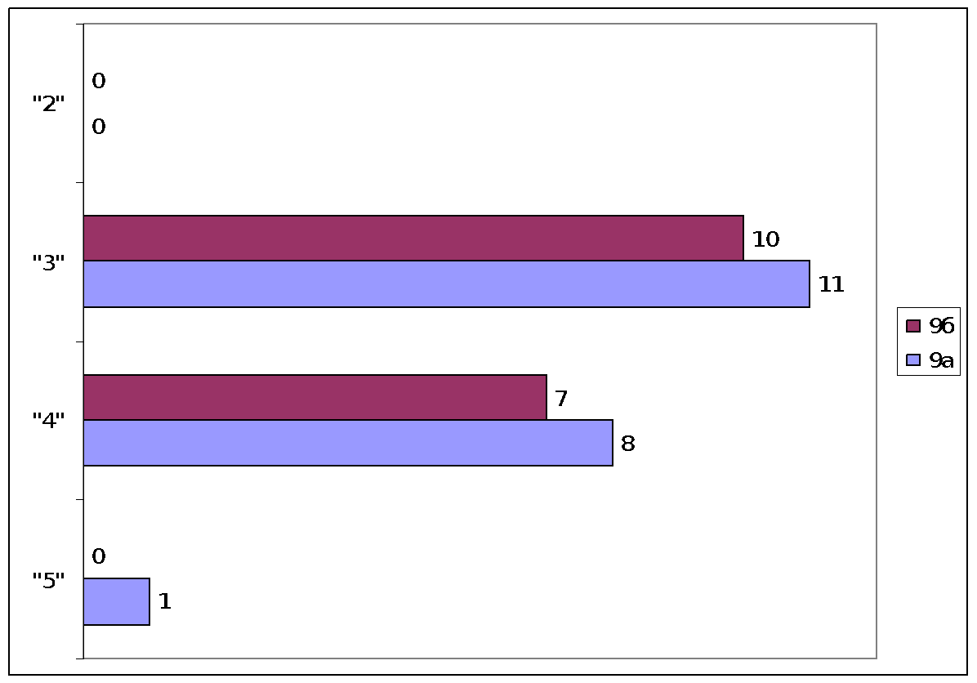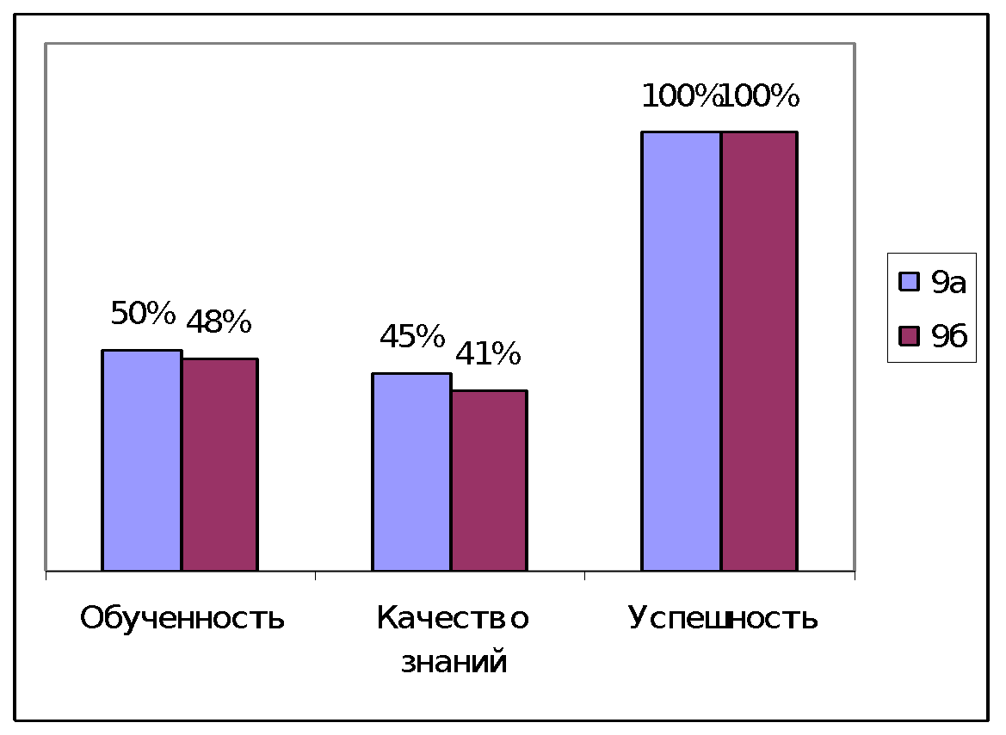

Качество знаний по алгебре выше в 9а классе (учитель Топонен И.Л.).

Результаты ГИА по русскому языку в 9-х классах

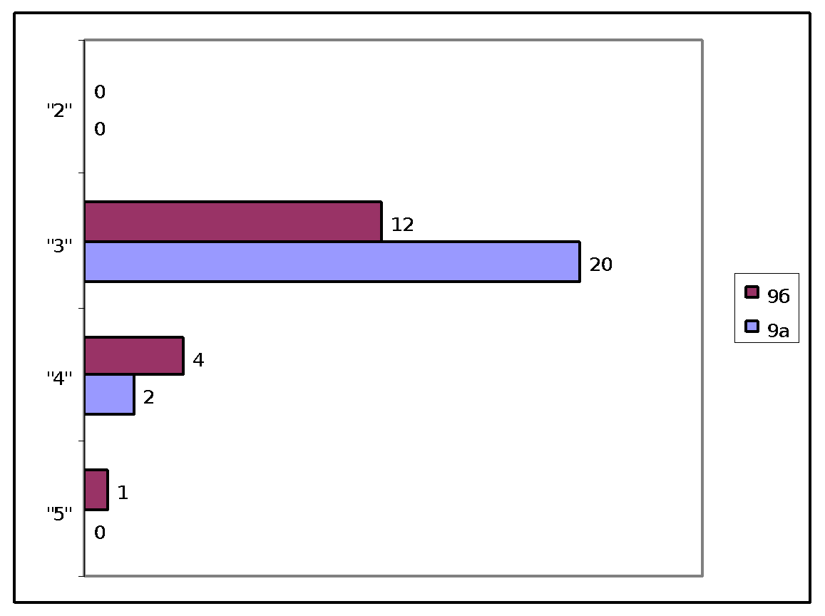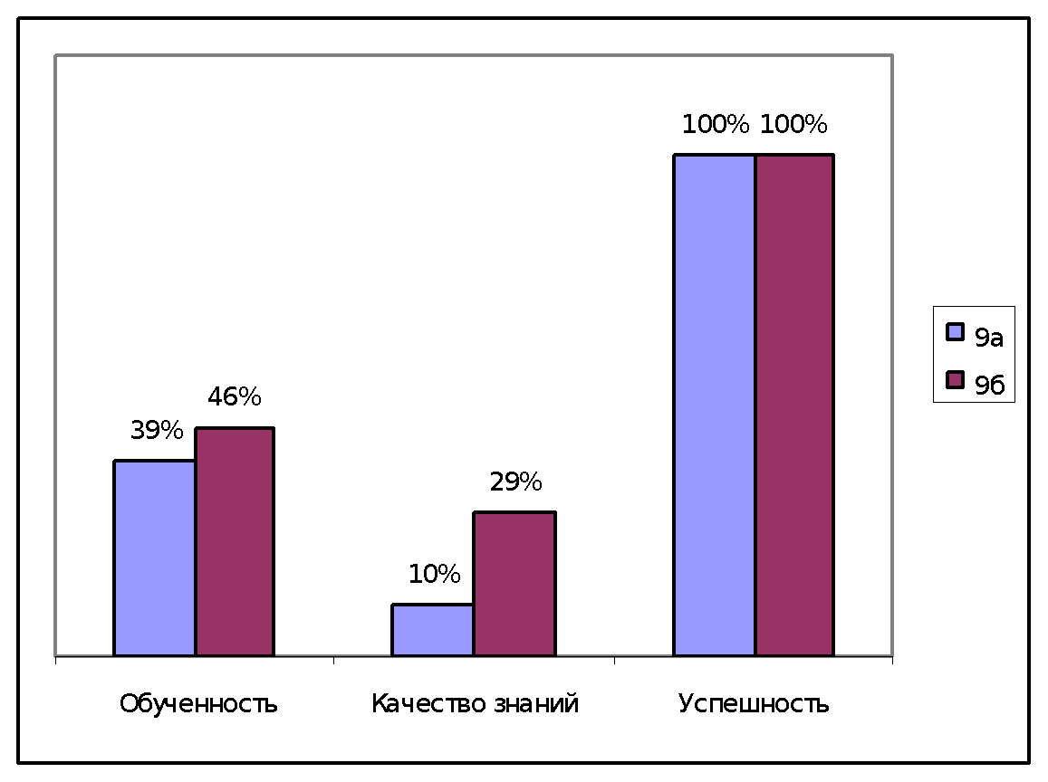
Качество знаний по русскому языку выше в 9б классе (учитель Запевалова И.Г.).

Средний балл ГИА 9-х классов

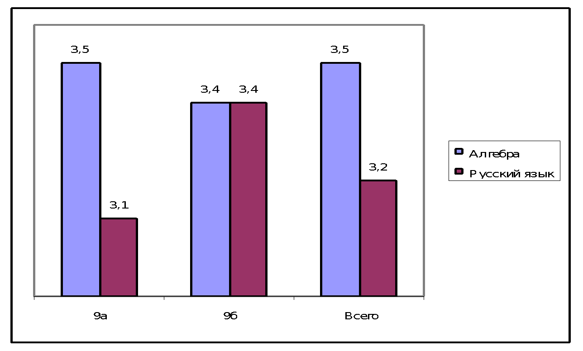

По русскому языку и математике результаты качества обучения допустимые.
Средний балл по русскому языку выше в 9б классе (учитель Запевалова И.Г.), а по алгебре выше в 9а классе (учитель Топонен И.Л.).

Сравнительный анализ результатов итоговой аттестации
выпускников 9-х классов (средний балл по русскому языку и алгебре) за три последних года

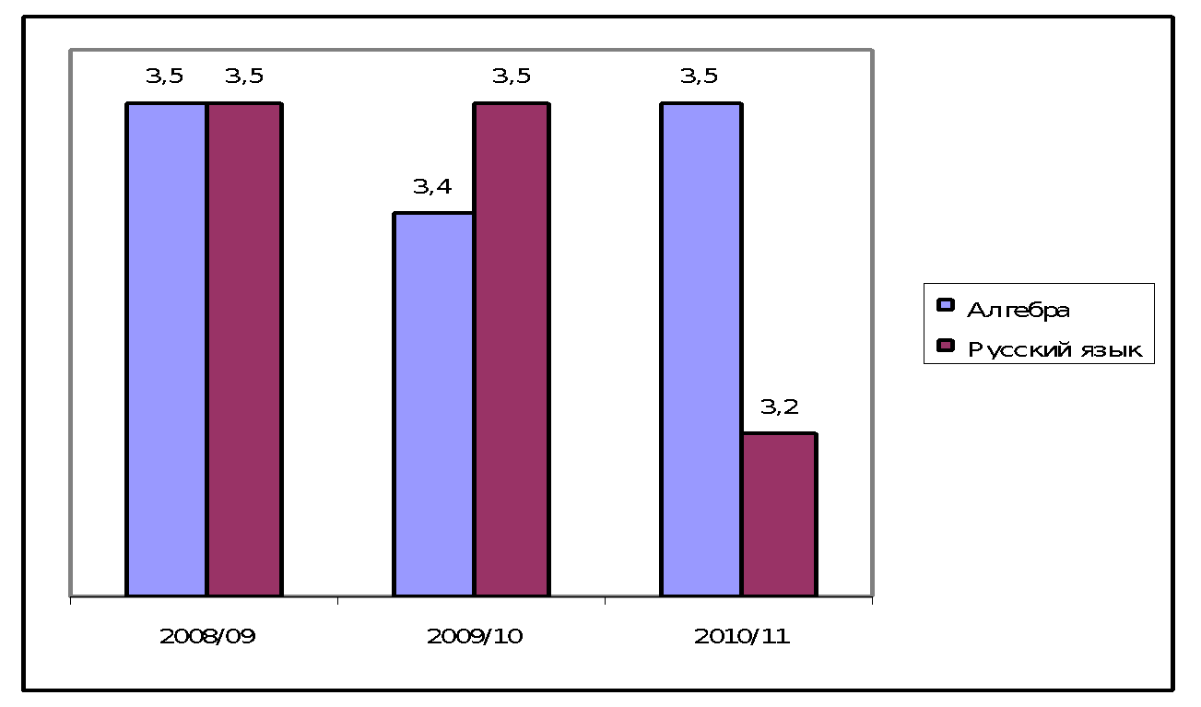

Средний балл по алгебре увеличился по сравнению с прошлым учебным годом, а по русскому языку снизился. Снижение среднего балла можно объяснить недостаточной подготовкой, как со стороны выпускников, так и со стороны учителей.
Учителям необходимо обратить внимание на качество подготовки выпускников 9-х классов следующего учебного года.

Анализ результатов экзаменов по выбору выпускников 9-х классов

Для сдачи экзамена по выбору выпускники 9-х классов традиционно выбирают одни и те же предметы: биологию, физическую культуру, обществознание, историю, информатику, физику, географию, английский язык и химию. На следующей диаграмме показано количество выпускников, выбирающих предметы для сдачи экзамена.

Количество выпускников, выбирающих экзамены по выбору

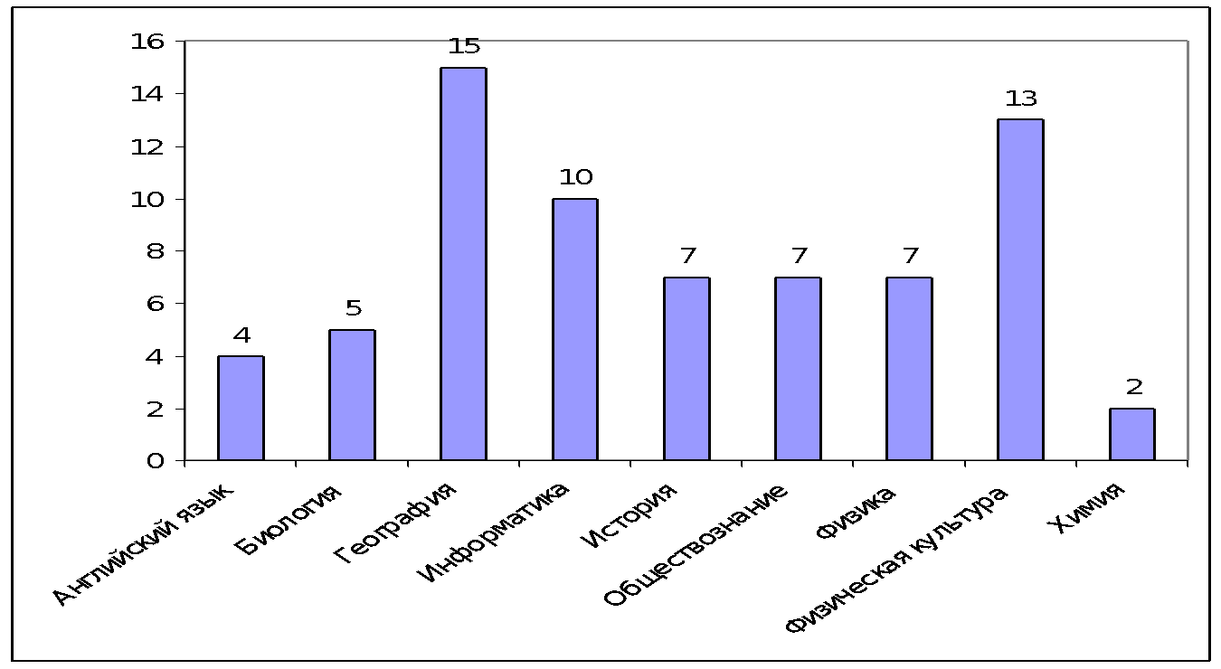

Как видно из диаграммы наибольшее количество выпускников выбирали экзамены по географии физической культуре, информатике.

Результативность сдачи экзаменов по выбору высокая. Это показано на следующей диаграмме.

Средний балл экзаменов по выбору
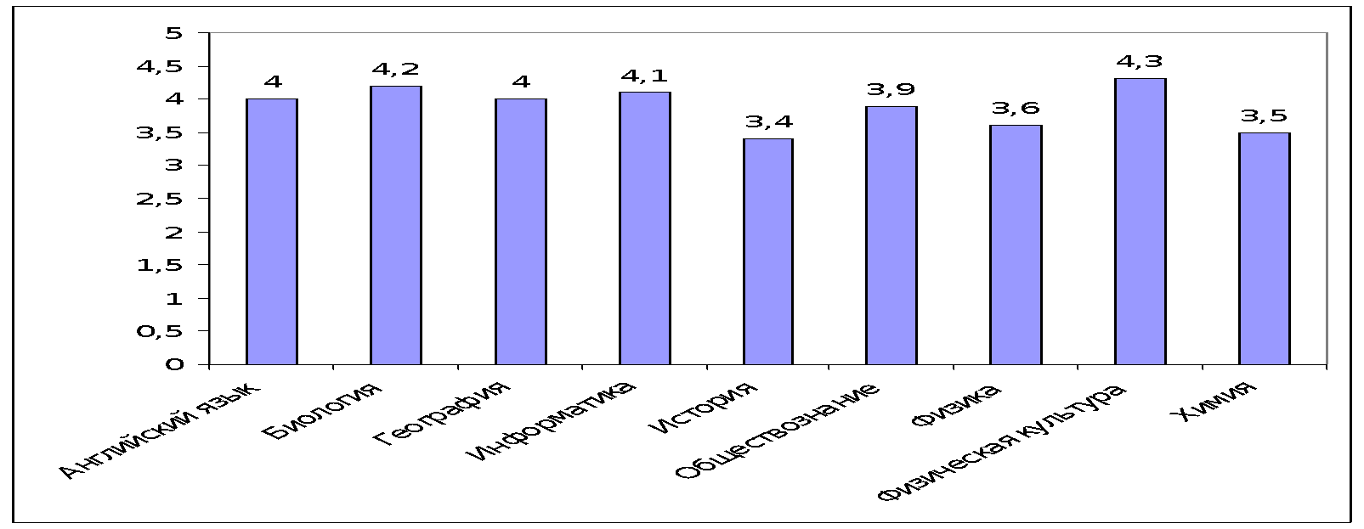
Высокий средний балл – по физической культуре, биологии, информатике, низкий – по истории. Среднее значение по итогам экзаменов по выбору – 4,0.

Результаты итоговой аттестации выпускников 11-х классов

В 2010/2011 учебном году в 11-х классах обучалось 32 учащихся. Все были допущены к итоговым экзаменам.
Согласно Порядку проведения ЕГЭ баллы экзаменов не переводятся в оценку, а один из обязательных экзаменов можно пересдать, если количество полученных баллов ниже минимального уровня. Итоговые баллы ЕГЭ выставляются в сертификат, а в аттестат выставляется средняя оценка за 10 и 11-й класс.
По результатам проведения ЕГЭ в 2010/2011 учебном году 31 выпускник получили аттестаты.
Получено аттестатов о среднем (полном) общем образовании на «4» и «5»

 | 2008/2009 | 2009/2010 | 2010/2011
11 А | 20 | 8 | 13
11 Б | 2 | 4 | 3
Итого | 22 | 12 | 16

Анализ сдачи экзаменов выпускниками 11-х классов
МОУ «СОШ №2 г. Кондопоги»

№  п/п | Предметы, выбираемые для сдачи экзаменов (минимальный балл) | Количество сдававших | Количество баллов
 |  |  | Ниже min | 20-30 | 31-40 | 41-50 | 51-60 | 61-70 | 71-80 | 81-100
1 | Русский язык (36) | 32 | 0 | - | 1 | 4 | 12 | 8 | 3 | 1
2 | Математика (24) | 32 | 1 | 7 | 10 | 5 | 6 | 3 | 0 | 0
По выбору
3 | Английский язык (20) | 3 | 0 | 2 | 1 | 0 | 0 | 0 | 0 | 0
4 | Биология (36) | 9 | 1 | - | 2 | 3 | 3 | 0 | 0 | 0
5 | География (35) | 1 | 0 | - | 0 | 0 | 0 | 1 | 0 | 0
6 | Информатика (40) | 4 | 0 | - | 0 | 1 | 0 | 3 | 0 | 0
7 | История (30) | 7 | 3 | - | 0 | 1 | 1 | 2 | 0 | 0
8 | Литература (32) | 5 | 0 | - | 0 | 1 | 2 | 2 | 0 | 0
9 | Обществознание (39) | 21 | 0 | - | 0 | 7 | 7 | 7 | 0 | 0
10 | Физика (33) | 2 | 0 | - | 0 | 1 | 1 | 0 | 0 | 0
11 | Химия (32) | 1 | - | - | 0 | 0 | 1 | 0 | 0 | 0
Итого экзамены по выбору |  | 50 | 4 | - | 2 | 14 | 15 | 15 | 0 | 0

Выпускники 11-х классов выбирали те предметы, которые им нужны для поступления в учебные заведения.

Сравнительная таблица сдачи экзаменов выпускниками 11-х классов

№  п/п | Класс |  | Количество сдававших | Количество баллов
 |  |  |  | Ниже min |  | 20-30 |  | 31-40 |  | 41-50 |  | 51-60 |  | 61-70 |  | 71-80 |  | 81-100
1 | Русский язык (36)
 | 11а |  | 20 | 0 |  | - |  | 0 |  | 2 |  | 7 |  | 6 |  | 5 |  | 0
 | 11б |  | 12 | 0 |  | - |  | 1 |  | 2 |  | 5 |  | 2 |  | 1 |  | 1
2 | Математика (21)
 | 11а |  | 20 | 0 |  | 4 |  | 7 |  | 2 |  | 4 |  | 3 |  | 0 |  | 0
 | 11б |  | 12 | 1 |  | 3 |  | 3 |  | 3 |  | 2 |  | 0 |  | 0 |  | 0
По выбору
3 | Английский язык (20)
 | 11а | 3 |  |  | 0 |  | 2 |  | 1 |  | 0 |  | 0 |  | 0 |  | 0 |  | 0
 | 11б | 0 |  |  | - |  | - |  | - |  | - |  | - |  | - |  | - |  | -
4 | Биология (36)
 | 11а | 4 |  |  | 0 |  | - |  | 1 |  | 1 |  | 2 |  | 0 |  | 0 |  | 0
 | 11б | 5 |  |  | 1 |  | - |  | 1 |  | 2 |  | 1 |  | 0 |  | 0 |  | 0
5 | География (36)
 | 11а |  | 0 | 0 |  | - |  | - |  | - |  | - |  | - |  | - |  | -
 | 11б |  | 1 | 0 |  | - |  | 0 |  | 0 |  | 0 |  | 1 |  | 0 |  | 0
6 | Информатика (40)
 | 11а |  | 4 | 0 |  | - |  | 0 |  | 1 |  | 0 |  | 3 |  | 0 |  | 0
 | 11б |  | 0 | - |  | - |  | - |  | - |  | - |  | - |  | - |  | -
7 | История (31)
 | 11а |  | 6 | 2 |  | - |  | 0 |  | 1 |  | 1 |  | 2 |  | 0 |  | 0
 | 11б |  | 1 | 1 |  | - |  | 0 |  | 0 |  | 0 |  | 0 |  | 0 |  | 0
8 | Литература (32)
 | 11а |  | 3 | 0 |  | - |  | 0 |  | 1 |  | 1 |  | 1 |  | 0 |  | 0
 | 11б |  | 2 | 0 |  | - |  | 0 |  | 0 |  | 1 |  | 1 |  | 0 |  | 0
9 | Обществознание (39)
 | 11а |  | 17 | 0 |  | - |  | 0 |  | 6 |  | 4 |  | 7 |  | 0 |  | 0
 | 11б |  | 4 | 0 |  | - |  | 0 |  | 1 |  | 3 |  | 0 |  | 0 |  | 0
10 | Физика (33)
 | 11а |  | 2 | 0 |  | - |  | 0 |  | 1 |  | 1 |  | 0 |  | 0 |  | 0
 | 11б |  | 0 | - |  | - |  | - |  | - |  | - |  | - |  | - |  | -
11 | Химия (32)
 | 11а |  | 0 | - |  | - |  | - |  | - |  | - |  | - |  | - |  | -
 | 11б |  | 1 | 0 |  | - |  | 0 |  | 0 |  | 1 |  | 0 |  | 0 |  | 0

Экзамен по русскому языку сдали все выпускники 11-х классов, а по математике не сдал 1 человек. Этот выпускник не получил аттестат о среднем (общем) образовании.
Из таблицы видно, что наиболее популярным экзаменом по выбору среди выпускников является обществознание, так как данный предмет является с этого года обязательным для поступления в большинстве Вузов.
Хорошо сдали экзамены по информатике, географии, литературе, физике, химии, обществознанию.
Результаты сдачи ЕГЭ:

Средний балл по русскому языку и математике
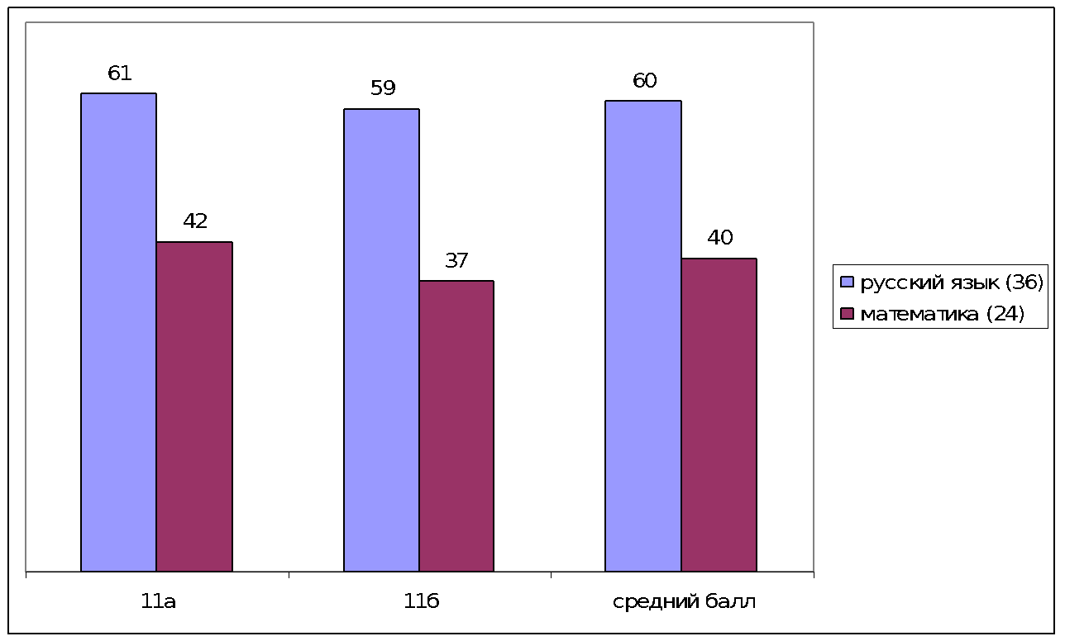

По итогам обязательных ЕГЭ успеваемость 97 %. Один человек не сдал экзамен по математике. Аттестаты получили 31 выпускник.

Результативность сдачи ЕГЭ по русскому языку и математике

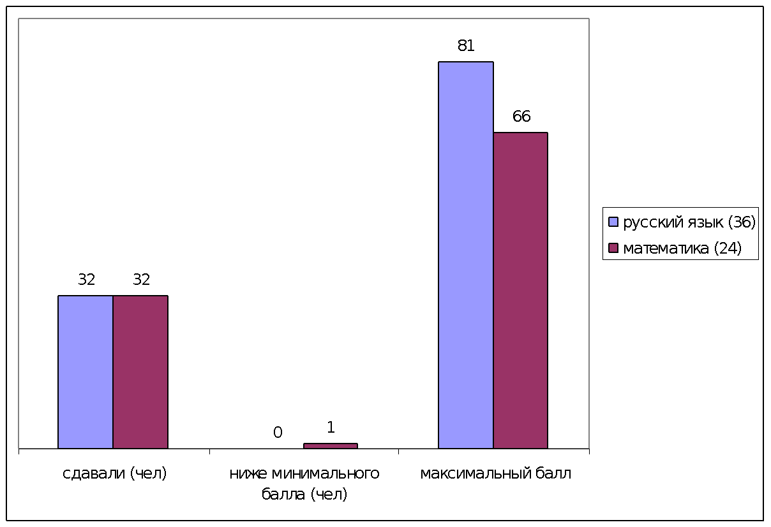

Как видно из диаграммы, по русскому языку учитель Фаркова Г.Н. проводила подготовку к ЕГЭ более эффективно. У нее разработана система подготовки к ЕГЭ. Учителям математики необходимо пересмотреть формы подготовки к экзаменам. Рекомендовано руководителям МО проводить совместные заседания, на которых будут рассматриваться вопросы эффективной подготовки к экзаменам.
ЕГЭ по выбору:

Средний балл
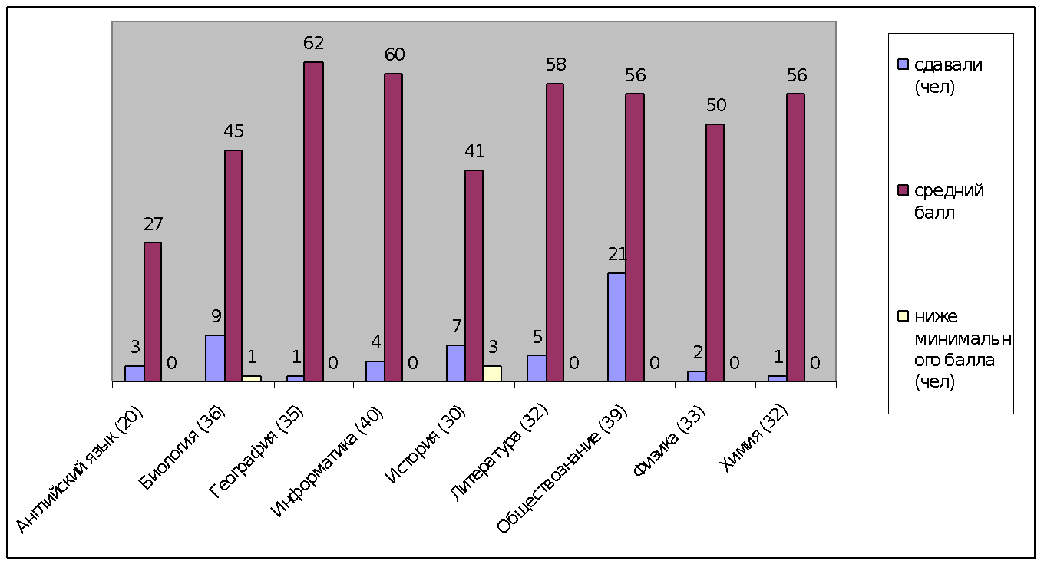

Высокий средний балл выпускники показали по географии, информатике, литературе, обществознанию и химии. По биологии и истории несколько человек получили результат ниже минимального балла, что является итогом у данных обучающихся отсутствия системы подготовки к экзаменам и недостаточным контролем со стороны родителей. По всем выбранным предметам педагогами школы проводились дополнительные занятия и консультации.

Средний балл ЕГЭ по выбору в 11а и 11б классах
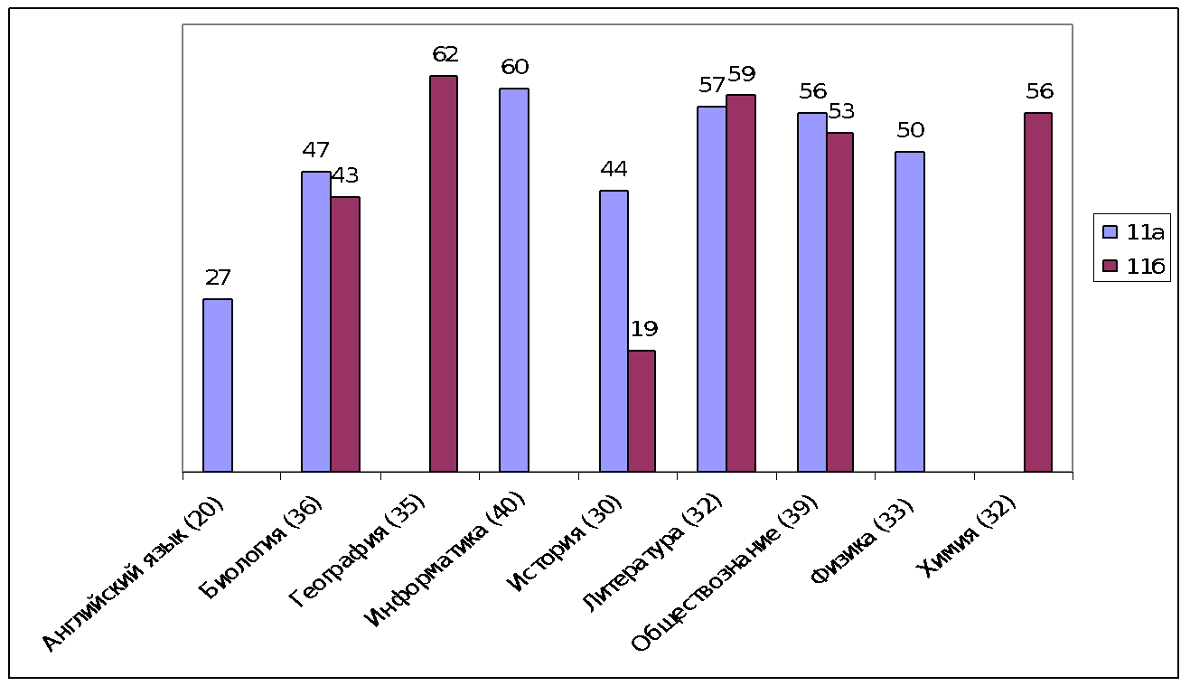

Самый высокий средний балл показали выпускники 11б класса по географии. Самый низкий средний балл – по истории в 11б классе.

Результаты ЕГЭ по выбору в 11а классе

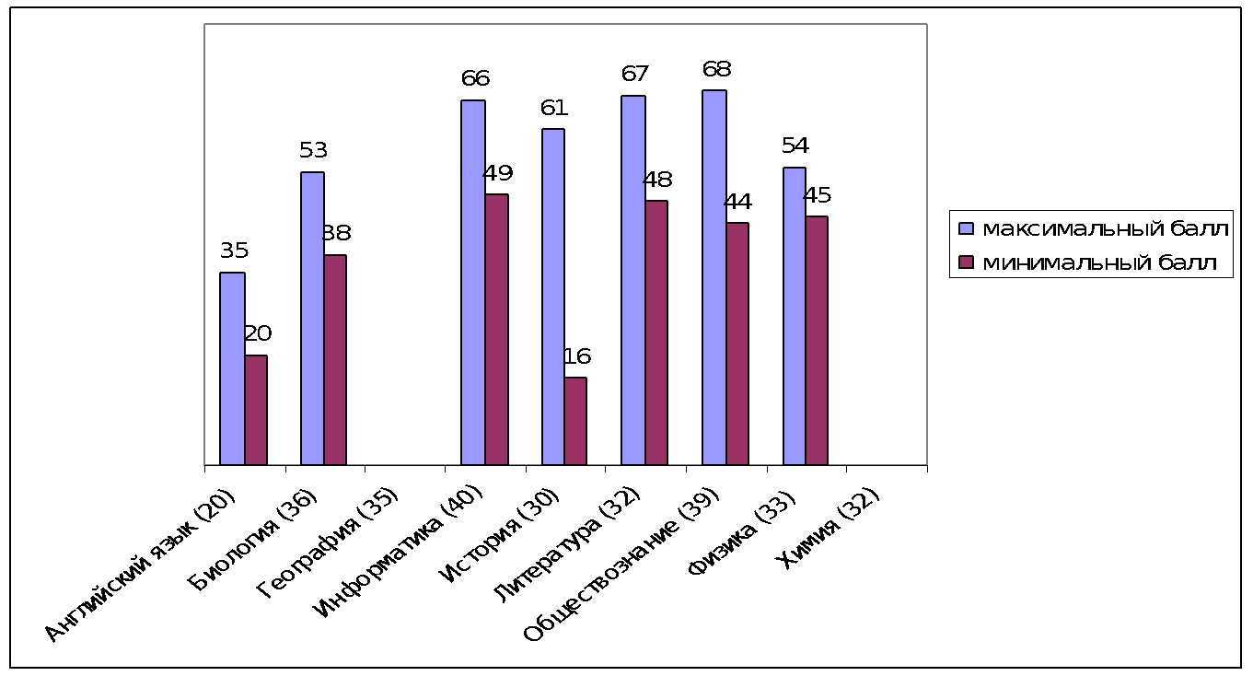

На диаграмме видно, что самый высокий балл выпускники 11а класса получили по обществознанию, а самый низкий балл – по истории. Географию и химию для сдачи не выбирали.

Результаты ЕГЭ по выбору в 11б классе
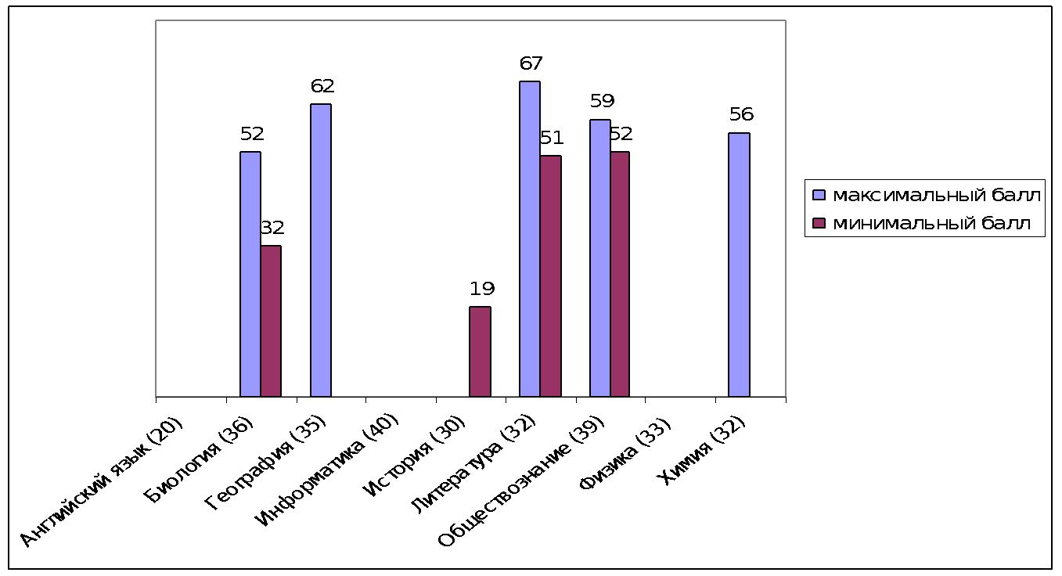

На этой диаграмме видно, что самый высокий балл выпускники 11б класса получили по литературе, а самый низкий балл – по истории. Английский язык, информатику и физику для сдачи не выбирали.

Результаты ЕГЭ профильных направлений

Профили | Информационно-технологический |  | Социально-гуманитарный |  | Естественно-научный
Баллы | Матема  тика(24) | Информа  тика(40) | Литера  тура(32) | Общество  знание(39) | Биология  (36) | Химия  (32)
Сдавали (чел) | 9 | 3 | 3 | 9 | 5 | 1
Ниже min | 0 | 0 | 0 | 0 | 1 | 0
20-30 | 1 | - | - | - | - | -
31-40 | 3 | 0 | 0 | 0 | 1 | 0
41-50 | 1 | 0 | 1 | 3 | 2 | 0
51-60 | 1 | 0 | 1 | 2 | 1 | 1
61-70 | 3 | 3 | 1 | 4 | 0 | 0
71-80 | 0 | 0 | 0 | 0 | 0 | 0
81-100 | 0 | 0 | 0 | 0 | 0 | 0
Максимальный балл | 66 | 66 | 67 | 66 | 52 | 56
Минимальный балл | 24 | 61 | 48 | 44 | 32 | -
Средний балл | 47 | 64 | 57 | 51 | 43 | 56

Выпускники информационно-технологического профиля набрали высокий средний балл по информатике, социально-гуманитарного профиля – по литературе, естественно-научного профиля – по химии. Однако один обучающийся естественно-научного профиля по биологии набрал количество баллов ниже минимального. Причина этого состоит в том, что выпускник поздно начал подготовку к экзамену.

Результаты ЕГЭ информационно-технологического профиля

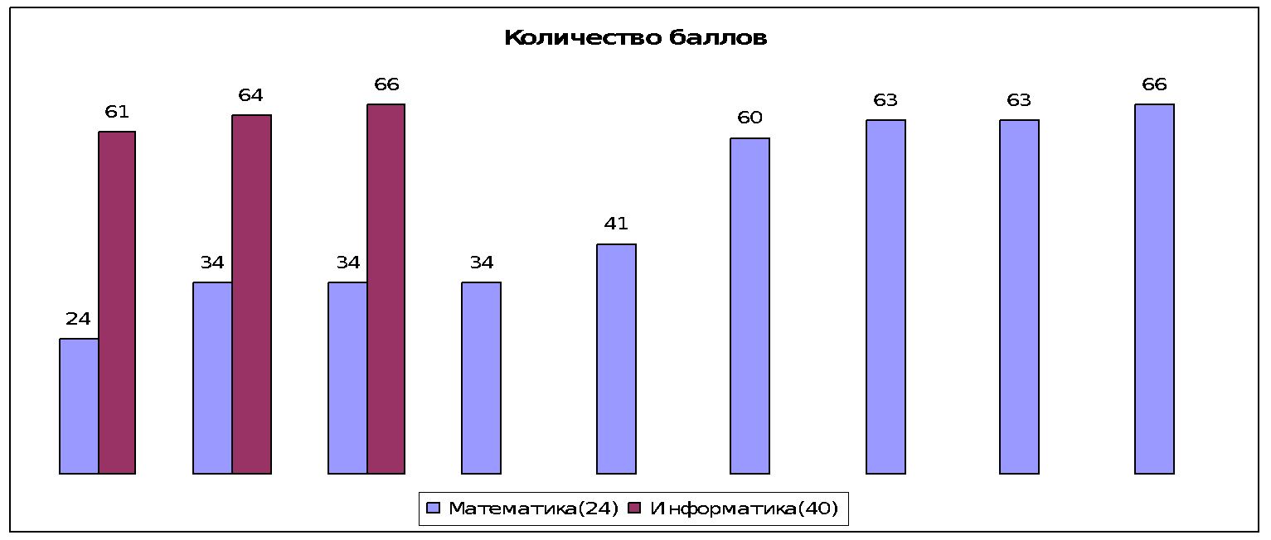
Выпускники информационно-технологического профиля показали более высокий результат по информатике.

Результаты ЕГЭ социально-гуманитарного профиля
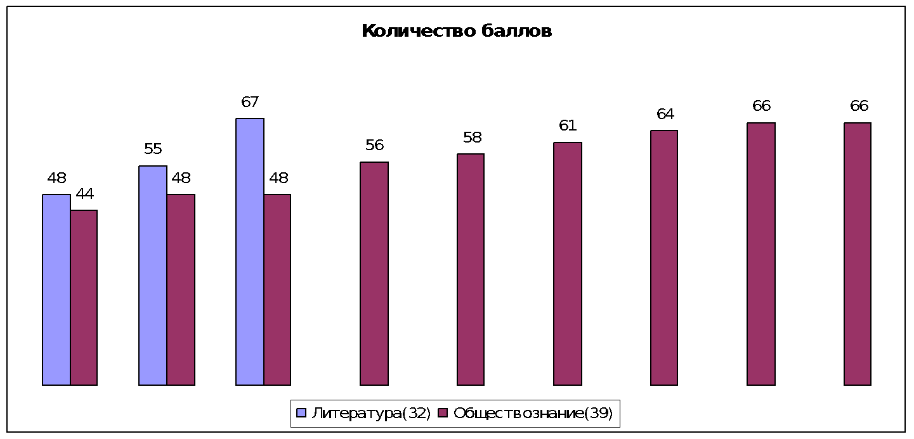

Выпускники социально-гуманитарного профиля показали более высокий результат по литературе.

Результаты ЕГЭ естественно-научного профиля
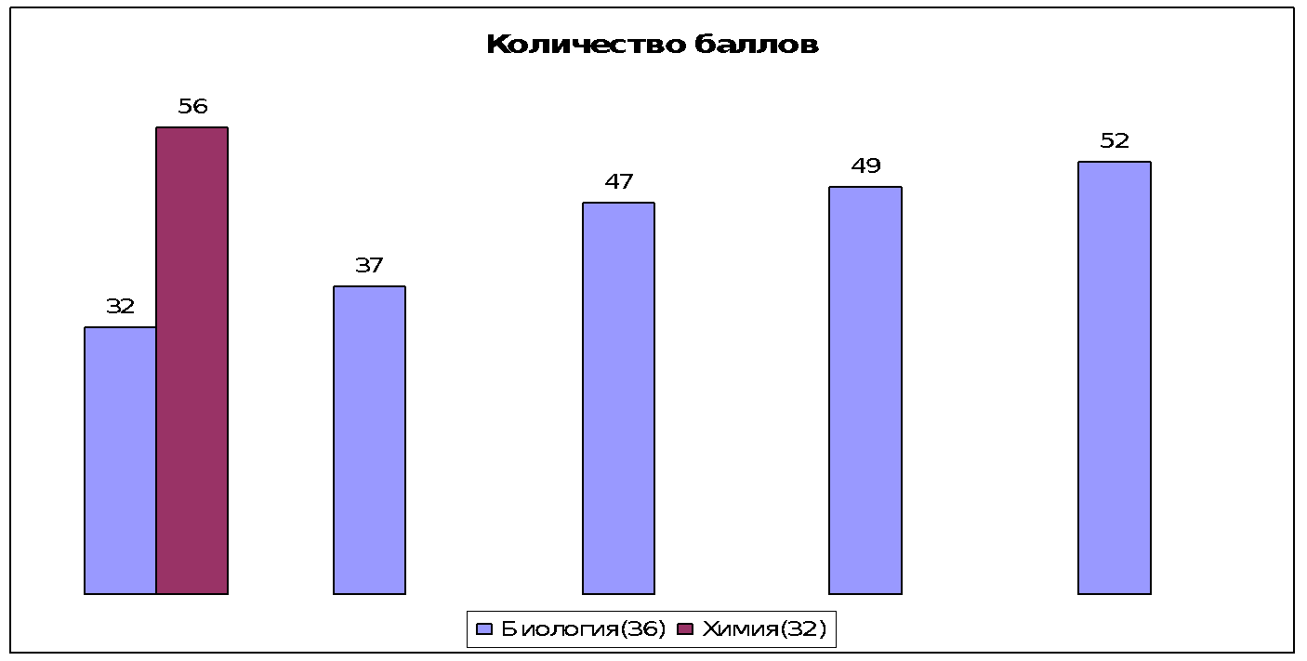

Выпускники естественно-научного профиля показали более высокий результат по химии.

Внутришкольный контроль
Внутришкольный контроль носит системный характер. Мониторинг проводится как по промежуточным, так и по конечным результатам, включает в себя проверку и оценку полученных результатов, определения уровня обученности, качества знаний и успешности.
В течение года велась работа по совершенствованию мониторинга по следующим направлениям:
1) Собеседование с учителями по тематическому планированию, совершенствованию поурочных планов, выполнению учебных программ и их практической части.
2) Качество усвоения программного материала.
В результате мониторинга и проверки выявляется, как в основном ученики осваивают образовательные программы.
- Проводились проверки вычислительных навыков в на всех ступенях образования.
- Административные и срезовые работы по основным разделам программы по предметам: математика и русский язык
- Уровень подготовки к итоговой аттестации (пробные работы в формате ЕГЭ и пробные тестовые контрольные работы в 9-х классах). Результаты обсуждались на совещаниях при директоре и на заседаниях МО.
3) Контроль результатов обучения детей в профильных классах. Посещались уроки и проводились контрольные работы. Анализ результатов позволяет оперативно корректировать деятельность учителей.
4) Контроль результатов обучения детей, испытывающих трудности в учебе, а также учащихся «группы риска». Успеваемость этих учащихся контролировалась не только классным руководителем, но и социальным педагогом.
5) Система промежуточного контроля, которая включает в себя административные контрольные работы по окончанию четверти и полугодия. По результатам контрольных работ составляются таблицы, выявляются типичные ошибки, которые обсуждаются на заседаниях МО и вносятся изменения в планирование.
6) Посещение уроков администрацией носит дифференцированный характер. Посещенные уроки имели целью анализ эффективности методических приемов учителей, обеспечивающих прочность знаний учащихся, подтверждения или повышения квалификационной категории учителей, анализ работы учителей с учащимися, испытывающими трудности в обучении, учащимися профильных классов.
Основными направлениями посещений и контроля уроков были следующие пункты:
1. Формы и методы, применяемые на уроках.
2. Самостоятельная работа учащихся, ее содержание и организация.
3. Выполнение задач урока.
4. Использование межпредметных связей.
5. Соответствует ли отобранное содержание принципам научности, доступности, связи с жизнью, систематичности и последовательности.
6. Создание условий для обучения (учебно – материальные, морально – психологические, гигиенические, эстетические условия, фактор времени).
7. Организация учебной деятельности школьников и общение в классе.
8. Классно-обобщающий контроль в 9-11 классах с целью определения уровня воспитанности учащихся, уровня образовательной подготовки, сформированности мотивации к обучению, сформированности классного коллектива, выявления проблем и путей коррекции знаний и поведения учащихся.
9. Классно-обобщающий контроль в 5-х классах по определению степени готовности к обучению и адаптации учащихся на второй ступени, сформированности ЗУН, способности к продолжению образования, единство требований учителей-предметников к учащимся 5-х классов, учет индивидуальных особенностей учащихся. Результаты контроля обсуждались на педсовете по преемственности. Были проанализированы: результаты диагностики учащихся по адаптации, итоги логопедического обследования, наблюдения учителей за детьми в период адаптации. В результате чего были выработаны единые требования по организации учебного процесса в 5-х классах.
Необходимо отметить уровень проведения уроков учителями школы:
- Многие уроки проводятся с использованием ИКТ, что положительно влияет на учебную мотивацию, активность учащихся на уроках, возможность обратной связи.
- Меняется отношение педагогов к учебным ЗУНам: они становятся не самоцелью обучения, а средством развития социально-значимых качеств личности (мыслительных, эмоционально-чувственных, поведенческих, коммуникативных, физических, творческих) это достигается применением развивающих педагогических технологий и подбором учебных задач. Учителя ставят цели развития личных качеств учащихся на уроке (мышление, речь, воля, нравственность, коммуникативность и т.д.) и реализуют их средством учебного предмета; дают разноуровневые домашние задания, поощряют инициативу и самостоятельность, поощряют индивидуальные учебные достижения, предлагают задания, развивающие интуицию, творческое воображение.
- Много внимания учителя стали уделять проектной деятельности учащихся. Это влияет на развитие творческих способностей учащихся, позволяет воспитывать самостоятельность, развивать навыки работы со справочной литературой и энциклопедиями.
- Шире используют педагоги раздаточный и наглядный материал на своих уроках, который часто изготовляют при помощи ИКТ. Это карточки с заданиями, тесты, иллюстративный раздаточный материал, демонстрационный материал из Интернет-ресурсов. Всё это расширяет возможности современного урока, позволяет эффективно проводить индивидуальную и дифференцированную работу.
7) Контроль за ведением школьной документации.
В системе проверялись классные журналы, журналы индивидуальных и коррекционных занятий, элективных курсов. По итогам проверки составлялись справки. Результаты заслушивались на совещаниях и планёрках. Классные руководители соблюдают единые требования по ведению журналов.
В новом учебном году учителя основной и средней школы будут продолжать работу по изучению проектов новых образовательных стандартов. С целью знакомства с проектами новых стандартов для педагогов школы будут проводиться семинары, на которых планируется обсудить особенности стандартов второго поколения, требования к технологиям и методам обучения.
Одной из важных задач в работе школы является комплектование первых, пятых и десятых классов.
На 2011/2012 учебный год скомплектованы три первых, три пятых и один десятый класс. Организация обучения в пятых классах ориентирована на социальный заказ родителей и прекращение оттока детей при переходе из начальной школы в основную в другие образовательные учреждения. В пятых классах представлены следующие направления обучения и развития детей:
5а класс – общеобразовательный (классный руководитель – Шапаева Л.А.),
5б класс – кадетский (классный руководитель – Дубейка Н.В.),
5в класс – с углублённым изучением математики и информатики (классный руководитель – Рукина Л.Ф.),
10 класс – информационно-технологический профиль (классный руководитель – Беляева Т.В.).
Для каждого направления и профиля составлены учебные планы в соответствии с БУПом и нормами СанПиНа. При комплектовании классов учитывались интересы родителей и их детей.
Таким образом, можно сделать вывод, что поставленные перед коллективом школы задачи решаются в системе. Много внимания уделяется повышению качества знаний, патриотическому и духовно-нравственному воспитанию, повышению профессиональной компетентности учителей.
Методическая работа школы.
В 2010/2011 учебном году коллектив школы работал над методической темой «АДАПТИВНАЯ ШКОЛА С ПРОФИЛЬНЫМ ОБУЧЕНИЕМ».
Цель: Создание условий для развития адаптивной системы образования школы, обеспечивающей универсальную мобильность и конкурентоспособность выпускника, обеспечивающей развитие общей культуры личности обучающихся, способных к саморазвитию и самореализации на основе принципа демократии и гуманизма, приоритета общечеловеческих ценностей жизни и здоровья, гражданственности, патриотизма и светского характера образования.
Единая методическая тема актуальна, научно обоснована, имеет практическую значимость для школы, сориентирована на повышение творческого потенциала учителя и учащихся, интенсификацию учебно-воспитательного процесса и мотивацию учения школьников. Работа над единой методической темой направлена на реализацию целей и задач, поставленных педагогическим коллективом в Программе развития, отражает положения президентской инициативы «Наша новая школа».
Выбор единой методической темы осуществлялся коллегиально, отвечает интересам и желаниям педагогического коллектива, что является одним из условий ее успешной реализации.

Перед коллективом были поставлены следующие задачи:
1. Внедрение профильного обучения, современных образовательных технологий, технологий развивающего обучения.
2. Совершенствование системы психолого-педагогического сопровождения образовательного процесса и профильного обучения.
3. Использование возможностей школы для организации психолого-педагогической, социальной и коррекционной помощи учащимся.
4. Совершенствование воспитательной системы школы, основанной на сохранении традиций и введении инноваций.
В соответствии с поставленными задачами методическая работа осуществлялась по следующим направлениям деятельности:
- тематические педагогические советы;
- методические объединения;
- работа учителей над темами самообразования;
- методические семинары;
- проведение открытых уроков с последующим их анализом.
- индивидуальные беседы по организации и проведению урока;
- организация и контроль курсовой подготовки учителей;
- аттестация педагогических кадров.
- освоение новых УМК профильного обучения, мониторинг обученности учащихся профильных классов
- организация деятельности по сплочению педагогического коллектива
- организация индивидуальных маршрутов обучения, работа с одарёнными детьми, совершенствование подготовки учащихся к олимпиадам, конкурсам и конференциям
- участие в конкурсах профессионального мастерства и конференциях

В школе работало пять методических объединений:
МО гуманитарного цикла рук. Запевалова И. Г.
МО естественно-научного цикла рук. Рукина Л. Ф.
МО предметов развивающего цикла рук. Якимова Е. А.
МО учителей начальных классов рук. Щербань Н. Э.
МО классных руководителей рук. Фаркова Г. Н.
Работа в методических объединениях велась по ранее утверждённому плану. МО предметов развивающего цикла провело предметную неделю. В рамках недели были организованы и проведены интересные мероприятия: «А ну-ка, девочки!», выставки творческих работ, викторины. На заседании МО обсуждались вопросы подготовки ко Дню открытых дверей, был проведён мастер-класс по модульному оригами.
Учителя МО естественно-математического цикла организовали работу по участию обучающихся школы в различного уровня играх, конкурсах и олимпиадах: «Инфознайка», «Космическая одиссея», в Молодёжном чемпионате по разным предметам, в игре «Кенгуру», в заочной олимпиаде МФТИ. Тем самым вовлекая во внеклассную работу по предметам не только одарённых детей, но и всех желающих попробовать свои силы применить знания, полученные на уроках. В результате такой работы многие из участников этих мероприятий стали победителями и призёрами не только школьного уровня, но и районного, республиканского, а также регионального.
МО гуманитарного цикла также провело предметную неделю, в рамках которой был оформлен стенд «Рождественская звезда», был организован просмотр спектакля по повести А. С. Пушкина «Метель» (115 человек). Учащиеся 8-11 классов выезжали в город Петрозаводск на спектакль «Марьино поле», в театр «Творческие мастерские». Учителя английского языка вместе с детьми подготовили презентацию «Традиции и праздники», с которой выступили перед обучающимися старших классов. Учителя этого МО также организовали участие обучающихся в разных играх, конкурсах и олимпиадах: «Британский бульдог», «Филологический чемпионат», «Золотое руно», в Молодёжном чемпионате по основам наук. Многие из участников этих мероприятий также стали победителями и призёрами разного уровня.
МО учителей начальных классов провело заседание на тему: «Образовательная система: Школа - 2100». Были обсуждены особенности новых ФГОС и их реализация в рамках этого УМК. Опытом работы по ОС «Школа – 2100» поделилась Леонтьева А. В.. Она рассказала о каждом учебнике, о рабочих тетрадях и самой программе. На базе школы был проведён районный семинар издательства Академкнига «новый ФГОС и учебно-методический комплект «Перспективная начальная школа». Методист издательства рассказала о новых требованиях к учебным пособиям в рамках нового стандарта, о технологиях работы по учебникам, соответствующим данному стандарту. Руководитель МО Щербань Н. Э. участвовала в работе республиканского семинара на базе ИПК «Формирование читательских компетенций у младших школьников». В январе-феврале была организована работа Малышкиной школы. Будущие первоклассники познакомились со школой и учителями. Психолог и логопед провели диагностику школьной готовности, дали рекомендации родителям и учителям.
Школьные предметные олимпиады в октябре 2010 года проводились по графику, утверждённому приказом по школе № 402 от 30.09.2010.

27.10 | Математика
12.10 | Русский язык
13.10 | Литература
21.10 | Английский язык
07.10 | Информатика
20.10 | Физика
26.10. | Химия
28.10 | Биология
22.10 | История
19.10 | Обществознание
19.10 | Право
20.10 | Физическая культура
01.10 | ОБЖ
25.10 | Технология
06.10 | География
06.10 | Экономика
28.10 | Экология
Учащиеся, которые принимали участие в школьном этапе олимпиады, освобождались от последних двух уроков, начало олимпиад – 14.30.
Всего приняли участие в школьных олимпиадах 351 ученик по 13 предметам (в 2009/2010 учебном году – 239 участников) В этом учебном году по некоторым предметам были проведены олимпиады для 5-7 классов, призёры этих олимпиад направлены также на районную олимпиаду.

Результаты мониторинга:

Участники олимпиады:
№ п/п | Предметы | Дата проведения | Число участников
 |  |  | 5 кл | 6 | 7 | 8 | 9 | 10 | 11 кл
1 | математика | 27.10 | 15 7 7 9 8 9 16
2 | ОБЖ | 01.10. | 7 8
3 | физика | 22.10 | 9 9 3 3 6
4 | Физическая культура | 28.10 | 6 3 4
5 | химия | 26.10 | 3 2 7
6 | Русский язык | 12.10 | 9 3 10
7 | литература | 13.10 | 4 3 8
8 | обществознание | 19.10 | 5 4 12
9 | история | 22.10 | 5 8 8
10 | география | 06.10 | 6 4 10 3 5
11 | Английский язык | 21.10 | 5 3 4
12 | информатика | 07.10 | 12 5 20 7 10
13 | биология | 28.10 | 5 5 5 12

№ п/п | предмет | Результаты (число участников, набравших более 50% баллов
 |  | 5 | 6 | 7 | 8 | 9 | 10 | 11
1 | математика | 2 1 2 2 2 1 1
2 | ОБЖ
3 | физика | 1 2 1 2 2
4 | Физическая культура | 3 1 3
5 | химия | 2
6 | Русский язык | 1 3 2
7 | литература | 2 2 2
8 | обществознание | 2 2 2
9 | история | 2 2 2
10 | география | 3 3 2 2 2
11 | Английский язык | 1 2
12 | информатика | 1 1
13 | биология | 1 1 1

Не были проведены олимпиады по предметам: МХК, экономика, экология.
На районную олимпиаду направлены 70 обучающихся (призёры школьных олимпиад, набравшие наибольшее количество баллов). Победитель районного этапа олимпиады по ОБЖ Григорян Оганнес участвовал в республиканском туре Всероссийской олимпиады школьников.
В январе состоялась V школьная конференция «Созвездие школьных талантов». Результаты представлены в таблице:
I | 2007 год | 10 участников
II | 2008 год | 29 участников
III | 2009 год | 31 участник
IV | 2010 год | 20 участников
V | 2011 год | 21 участник
Лучшие работы были направлены на районную конференцию.
Победители и призёры районных конференций
«Юность. Наука. Культура» и
«Юные исследователи XXI века» 2011 год
- Карбасникова Анастасия 8б класс
- Щербань Егор 9а класс
- Мороз Дарья 10 класс
- Блинов Валерий 7б класс
- Золотько Алина 3а класс
- Степанова Саша 3б класс
- Васильева Влада 4а класс
- Морозова Регина 4а класс
- Фуксова Алина 4а класс
- Морозова Лера 4а класс

Работы Васильевой Влады 4а класс, Морозовой Регины 4а класс, Фуксовой Алины 4а класс, Морозовой Леры 4а класс были представлены на I Республиканском Фестивале исследовательских и творческих работ младших школьников «Мои первые открытия». Васильева Влада награждена Дипломом I степени Фестиваля, остальные получили сертификаты участников.

Учителя школы принимали участие в конкурсах профессионального мастерства:
- Якимова С. Н. и Калинина Е. Л. в III открытом профессиональном конкурсе педагогов «Мультимедиа урок в современной школе». Им были вручены сертификаты участников конкурса. С. Н. Якимова заняла IV место в Северо-Западном регионе среди учителей физики, представивших свои разработки
- Улитина Г. В., Якимова Е. А., Гришина С. Е., Рукина Л. Ф., Калинина Е. Л. приняли участие в муниципальном конкурсе педагогов по созданию цифровых образовательных ресурсов «Педагог. Информационные технологии. Творчество».
- Рукина Л. Ф. направила свой проект для участия в Федеральном конкурсе проектов учителей, применяющих новые информационные технологии.

Васькина Н. Т. и Якимова С. Н. 11.03.2011 г. приняли участие в работе Расширенного заседания Совета по развитию педагогического образования РК «Совершенствование подготовки педагогических кадров с высшим профессиональным образованием в условиях перехода на ФГОС нового поколения» и получили сертификаты экспертов.
Учителя начальной школы: Логинова В. А., Серикова В. Н., Ахметова Е. Н и Матвеева Р. К. выезжали в Беломорский район, с. Пушное, где приняли участие в работе семинара «Не классно-урочная система организации учебного процесса». Они представили свой опыт работы по УМК «Перспективная начальная школа».
В апреле состоялись районные педагогические чтения по теме «Исследовательская деятельность учителя». На этих педчтениях школу представляла Запевалова И. Г. с докладом «Педагогические мастерские как эффективная образовательная технология». Опыт работы учителя был высоко оценён и будет опубликован в сборнике.
В рамках реализации Программы развития школы и установления связей с ВУЗами подписаны договоры о сотрудничестве с КГПА и МГТУ (г. Мурманск). Представители этих ВУЗов выезжали в школу, встретились с обучающимися и педагогами. Были намечены пути дальнейшего сотрудничества. Весной группа учащихся 11-х классов выезжала в город Мурманск в МГТУ, где выпускники познакомились с факультетами вуза, со специальностями, которые там можно получить. Такая работа по профориентации обучающихся помогает им в самоопределении и выборе дальнейшего жизненного пути.
17 февраля состоялся педагогический совет по теме: «Имидж современного учителя как важная составляющая часть его личностно-профессионального роста», который проводился в соответствии с методической темой школы. При подготовке к педсовету было проведено анкетирование учащихся 5-11 классов, выявлены проблемы и положительные особенности в работе педагогов школы. Психолог Тикачёва О. Н. дала рекомендации учителям по формированию положительного и позитивного имиджа педагога. Работа в группах позволила выделить основные моменты влияния имиджа педагога на качество образования и повышения мотивации обучающихся.
Методический семинар в ноябре по теме «Портфолио: систематизация и обобщение опыта учителя» познакомил педагогов школы с разными видами портфолио и методами представления опыта профессиональной деятельности. Учителя делились личным опытом по оформлению портфолио и использованию его материалов в своей работе.
На методической планёрке 01.03.2011 педагоги школы были проинформированы об изменениях в порядке аттестации. Учителя были ознакомлены с Приказами Министерства образования РФ и РК о новом порядке аттестации и с Положением об аттестации педагогических кадров. Методический семинар по данному вопросу состоялся 19.04.2011, где педагоги были ознакомлены с новыми нормативными документами, а также планом написания самоанализа, критериями оценки письменной работы педагогических работников.
30.03.2011 состоялось совещание при директоре по итогам работы Малышкиной школы и комплектованию 1-х классов, а также приобретению учебников для 1-х классов, обсуждались вопросы перехода на новый ФГОС.

22 марта в школе прошёл День открытых дверей для родителей. Педагогами школы дано 36 открытых уроков и внеклассных мероприятий. Отзывы об уроках положительные, родителям нравится такая форма работы, они отмечают высокое качество уроков, профессионализм учителей и активность обучающихся.
14.04.2011 в школе зародилась новая традиция: был проведён Мастер-класс для родителей и будущих пятиклассников. Цель данного мероприятия познакомить родителей и детей с организацией учебного процесса в пятом классе, с новыми учителями, помочь детям влиться в новый коллектив. Все мастер-классы прошли успешно. Есть надежда на сохранение контингента и комплектование трёх пятых классов, так как есть социальный заказ родителей на разные формы организации УВП в пятых классах:

- общеобразовательный
- кадетский
- информационно-математический

В декабре было проведено анкетирование родителей учащихся 4-х классов с целью:
Определить уровень удовлетворённости результатами организации учебно-воспитательного процесса в начальной школе, выбором места дальнейшего продолжения обучения в 5-м классе.

 | 4а Брюгяри Ж. С. | 4б Ахметова Е. Н. | 4в Щербань Н. Э | Всего
Всего учащихся в классе | 25 | 25 | 25 | 75
Приняли участие в анкетировании (родители) | 23 | 24 | 22 | 69
5 класс – остаются в школе | 20 | 18 | 11 | 49
В том числе в кадетский класс | 10 | 10 | 4 | 23
Уходят в лицей | 1 | 3 | 1 | 5
Другие ОУ | 1 | - | 1 | 2
Не определились с кадетским классом | 1 | 2 | 1 | 4
Не определились с ОУ | 1 | 1 | 7 (4- лицей?) | 9
Удовлетворённость: качеством организации УВП | 23 | 22 | 22 | 67/97%
Не удовлетворены качеством организации УВП | - | - | - | -
Не совсем удовлетворены качеством организации УВП | - | - | - | -
Качеством знаний ребёнка | 21 | 20 | 19 | 60/87%
Не удовлетворены | - | 3 | 3 | 6/9%
Не совсем удовлетворены | 2 | - | - | 2/3%
Уровнем преподавания в начальной школе | 23 | 21 | 18 | 62/90%
Не удовлетворены | - | - | 2 | 2/3%
Не совсем удовлетворены | - | 1 | 2 | 3/4%
Социально-психологическим климатом в классе | 22 | 17 | 17 | 56/81%
Не удовлетворены | - | 1 | 1 | 2/3%
Не совсем удовлетворены | 1 | 2 | 2 | 5/7%
Уровень удовлетворённости качеством организации УВП, уровнем преподавания и качеством знаний обучающихся – высокий (более 80%). В 5 классах на 2011/2012 учебный год на начало второго полугодия родители пожелали оставить для продолжения обучения в СОШ №2 – 49 обучающихся (из них – 23 в кадетском классе). Уходят в другие ОУ – 7 человек, пока не определились – 9.

В 3-ей четверти были разработаны: Программа кадетского воспитания обучающихся начальных классов МОУ «СОШ №2» и Программа информатизации образовательной среды на 2011-2015 г.

В системе проводилась работа по повышению квалификации педагогов школы, учителя выступали по темам самообразования на школьных и районных МО, участвовали в работе районных и республиканских семинаров. Повышение квалификации педагогов проходило в соответствии с заявками на курсовую подготовку в ИПКРО на 2010 год и первое полугодие 2011 года. Итоги курсовой подготовки представлены в таблице:
№ | ФИО | предмет | Наименование курсов | сроки | Продолжи  тельность | Док-т
 | Осокин В. Ю. | Физическая культура | Актуальные проблемы физического воспитания в современных условиях образования | 04.10-13.10 | 72 ч. | Уд-ие
 | Феклистова Н. К. | математика | Обновление содержания образования в основной и средней школе | 11.10-20.10 | 72 ч. | Уд-ие
 | Топонен И. Л.
 | Калинина Е. Л.
 | Ершова Т. В.
 | Леонтьева А. В. | Начальные классы | ИКТ в деятельности учителя-предметника | 22.11-03.12 | 72 ч. | Уд-ие
 | Селифанова Е. В. | История | ИКТ в деятельности учителя-предметника | 22.11-03.12 | 72 ч. | Уд-ие
 | Запевалова И. Г. | Русский язык | Современные подходы к преподаванию | 06.12-17.12. | 72 ч. | Уд-ие
 | Почебыт Т. Е.
 | Фаркова Г. Н.
 | Кривоносова Г. В.
 | Калинина Е. Л. | физика | Современные подходы к обучению физики в условиях модернизации | 02.02.-11.02 | 72 ч. | Уд-ие
 | Якимова С. Н.
 | Топонен И. Л. | математика | Flash-мультипликация на уроках математики | 30.03-01-04 | 24 ч. | Справка
 | Виноградова И. А. | воспитатель | Нормативно-правовые основы каникулярного отдыха и оздоровления детей | 18.04-22.04 | 36 ч. | Справка
 | Осокин В. Ю. | Физическая культура | Нормативно-правовое и учебно-методическое обеспечение 3 часа физической культуры | 18.04-19.04 | 16 ч. | Справка
 | Шапаева Л. А.
 | Щербань Н. Э. | Начальные классы | Формирование читательской компетентности младших школьников | 16.03 | 6 ч. | Справка
 | Улитина Г. В. | Моя Карелия | Особенности преподавания предмета Моя Карелия в основной школе | 10.05-13.05 | 32 ч. | Справка
 | Щербань Н. Э. | Начальные классы | Реализация ФГОС НОО | 11.05-17.05 | 36 ч. | Справка
 | Ахметова Е. Н.
 | Брюгяри Ж. С.
 | Дубейка Н. В. | Кл. рук-ль | Тренинговый курс «Позитивное развитие молодёжи: теория и методика» (по программе поддержки молодёжных инициатив АЙРЕКС в РК г. Петрозаводск) | 11.04-13.04  I сессия
 | Богачук О. С. | Педагог-организатор

По сравнению с прошлым учебным годом количество педагогов, повысивших свою квалификацию, незначительно уменьшилось с 35 человек до 25. Это снижение произошло в связи с уменьшением финансирования. Учителя повышали квалификацию в связи с прохождением аттестации, посещали проблемные курсы и семинары, организованные на базе ИПКРО.
В новом учебном году учителя первых классов будут работать по новым образовательным стандартам. Учителя будущих первых классов повысили свою квалификацию на базе ИПКРО по теме «Реализация ФГОС НОО», получили справки о повышении квалификации в размере 36 часов. Учителя русского языка и математики посещали курсы ПК, организованные Институтом повышения квалификации на базе Кондопожского района. Учителя физической культуры прошли обучение на семинаре, посвящённом введению третьего часа физической культуры. Три педагога школы обучались на курсах по проблеме применения в образовательном процессе ИКТ.
Знания, полученные на курсах, позволяют педагогам школы более эффективно организовать учебный процесс, оптимально применять образовательные технологии, а также повысить свой профессиональный уровень и качество образования.

Одним из основных направлений методической работы является аттестация педагогических и руководящих работников. Аттестация помогает учителю систематизировать и обобщать опыт педагогической деятельности, оценить динамику достижения результатов обученности и качества знаний, повысить свой профессиональный уровень и имидж педагога.
В мае 2010 года 5 учителей подали заявления с просьбой пройти аттестацию на вторую квалификационную категорию:

Леонтьева А. В. – педагогический стаж 8 лет
Богачук О. С. - педагогический стаж 1 год
Ельцина О. С. - педагогический стаж 4 года
Гаджибабабекова Е. И. - педагогический стаж 1 год
Петрова И. Н. - педагогический стаж 6 лет

Все учителя подготовили портфолио, где представили свой педагогический опыт. Леонтьева А. В., Ельцина О. С. и Петрова И. Н. прошли курсовую подготовку. Гаджибабабекова Е. И. и Богачук О. С. продолжают обучение заочно в КГПА.
В сентябре 2010 года был издан приказ о «Проведении аттестации на II квалификационную категорию». Были сформированы экспертные группы по оценке профессиональной деятельности аттестующихся педагогов. Члены экспертных групп посетили уроки и внеклассные мероприятия, посмотрели документацию учителей. Председатели экспертных групп представили в аттестационную комиссию характеристики-представления на своих коллег.
В характеристиках отражён уровень профессиональной компетентности и методической подготовки учителей, особенности организации учебно-воспитательного процесса и качество образовательной подготовки обучающихся.
Отмечен положительный опыт молодых специалистов Гаджибабабековой Е. И. и Богачук О. С., которые быстро влились в школьный коллектив, активно работают в предметных МО. У этих учителей сложились доверительные отношения с обучающимися, отмечается высокий уровень методической подготовки.
Леонтьева А. В., учитель начальных классов, первая начала работать по УМК «Школа 2100». Учебный процесс строит с позиций требований нового ФГОС, умело активизирует деятельность первоклассников на уроке, развивает учебные компетентности.
Уроки Петровой И. Н. отличаются высокой плотностью и темпом, разнообразием видов и приёмов работы. Она умело реализует связь теоретического материала и использование знаний на практике. Ей дана рекомендация готовиться к аттестации на первую категорию, так как методический уровень и результаты обученности учеников достаточно высокие.
28.12.2010 года состоялось заседание аттестационной комиссии, всем педагогам присвоена вторая квалификационная категория.
В I полугодии 2010/2011 учебного года педагоги школы также проходили аттестацию на первую и высшую.
Анализ кадрового состава по квалификации

категория | 2004\2005 | 2005\2006 | 2006/2007 | 2007/2008 | 2008/2009 | 2009/2010 | 2010/2011
Высшая | 14% | 17% | 20% | 26,5% | 33% | 30% | 34%
I | 40% | 57% | 50% | 49% | 35% | 32% | 36%
II | 33% | 20% | 17% | 22% | 22% | 26% | 26%
Без категории | 13% | 6% | 13% | 2,5% | 10% | 12% | 4%

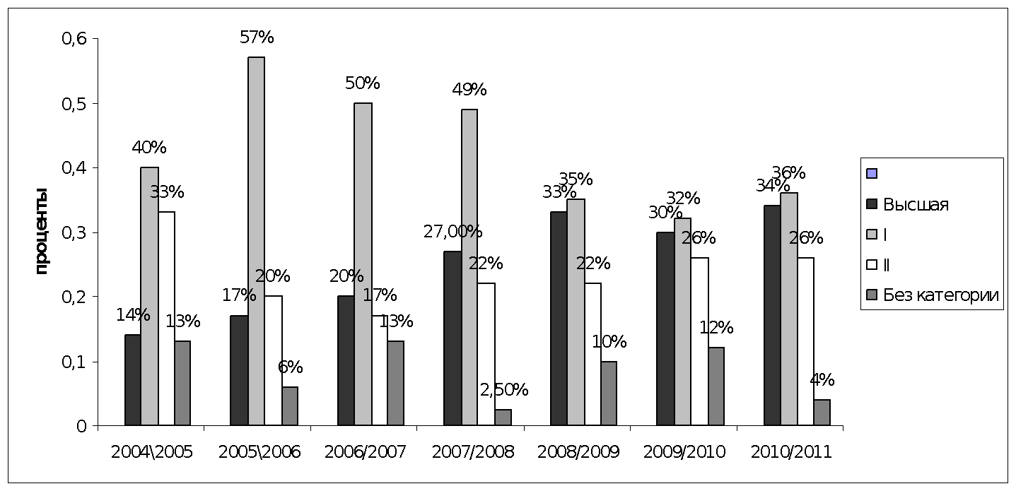

За последние три года число педагогов с высшей и первой категорией стабильно: в пределах 30%, со второй – чуть более 20%, ранее преобладали педагоги с первой категорией.

Прохождение аттестации

категории | 2003/2004 | 2004/2005 | 2005/2006 | 2006/2007 | 2007/2008 | 2008/2009 | 2009/2010 | 2010/2011
II | 1 | 3 | 2 | 4 | 4 | 6 | 4 | 5
I | 3 | 3 | 12 | 1 | 4 | 4 | 5 | 7
высшая | 2 | 1 | 1 | 3 | 3 | 6 | 2 | 3
итого | 6 | 7 | 15 | 8 | 11 | 16 | 11 | 15

Анализ кадрового состава показывает высокий уровень квалификации педагогов школы. Увеличилось число педагогов, имеющих высшую и первую категории, уменьшилось число педагогов без категории, так как молодые учителя прошли аттестацию на вторую категории, обобщив свой опыт работы и представив свои портфолио.
По сравнению с прошлым учебным годом аттестацию прошли 15 педагогов, в прошлом учебном году – 11. Данные показатели свидетельствуют о довольно высоком уровне профессиональной компетенции педагогического коллектива, его творческом росте, который обеспечивается организацией методической работы педагогов по овладению достижениями психолого-педагогической науки, постоянным стимулированием их самообразования.
В следующем учебном году педагоги школы будут проходить аттестацию по новой форме, поэтому необходимо помочь педагогам подготовить все необходимые документы для аттестации, проконсультировать по всем интересующим их вопросам.

Важной задачей методической работы является также работа с одарёнными детьми и детьми, имеющими высокую мотивацию к учёбе. В такую деятельность необходимо включать и обучающихся с более низкой мотивацией, для развития интереса к учёбе, расширения кругозора и развития личностных качеств обучающихся.
С каждым годом всё большее количество учащихся школы участвуют в разного уровня конкурсах, играх и олимпиадах. Участие в ряде конкурсов уже стало хорошей традицией для школы, это:
- Молодёжные предметные чемпионаты,
- «Кенгуру»,
- «Золотое руно»,
- «Русский медвежонок»,
- «Британский бульдог»,
- «Зимние интеллектуальные игры»,
- «Золотое руно»,
- «Инфознайка»,
- «Кит»,
- Международные олимпиады по основам наук.

Достижения педагогов и обучающихся школы в 2010/2011 учебном году

Мероприятие  уровень | класс | Кол-во уч-ов | результат | ФИО учителя
Школьные предметные олимпиады | 5-11 класс | 351 | 70 победителей и призёров | -
Школьная учебно-исследовательская конференция «Созвездие школьных талантов» | 3 - 11 класс | 21 | Победители и призёры:  Карбасникова Анастасия 8б класс  Щербань Егор 9а класс  Мороз Дарья 10 класс  Блинов Валерий 7б класс  Золотько Алина 3а класс  Степанова Саша 3б класс  Васильева Влада 4а класс  Морозова Регина 4а класс  Фуксова Алина 4а класс  Морозова Лера 4а класс | Запевалова И. Г.  Улитина Г. В.  Муханова А. В.  Селифанова Е. В.  Полеченко Е. Е.  Петрик И. И.  Брюгяри Ж. С.  ---  ---  ---
I Республиканский фестиваль исследовательских и творческих работ младших школьников «Мои первые открытия» | 4 класс | 4 | Победитель – Васильева Влада | Брюгяри Ж. С.
Школьные предметные олимпиады | 2-4 класс | 54 | 9 призёров | Учителя начальных классов
Районные предметные олимпиады | 4 класс | 9 | I место - Студнев Виталий (матем.) 4в, Васильева Мария (ОМ) 4б;  II место – Ганина Е. (русский и лит. чтение) 4в, Гриценко Виталий (ОМ) 4а  III место – Храмова Диана (матем) 4в. | Щербань Н. Э. (1, 2 и 3 место)  Ахметова Е. Н. (1 место)  Брюгяри Ж. С.(2 место)
Районные предметные олимпиады | 9-11 класс | 21 | Победитель - Григорян Оганнес (ОБЖ) 10 класс | Кочанов С. А.
Районная учебно-исследовательская конференция | 7-11 класс | 11 | Призёры:  Карбасникова Настя (литер) 8б  Мороз Дарья (история) 10 кл.  Блинов Валерий (история) 7б кл.  Щербань Егор (география) 9а кл. | Запевалова И. Г.  Муханова А. В.  Селифанова Е. В.  Улитина Г. В.
Районная учебно-исследовательская конференция младших школьников | 3-4 класс | 6 | Победители:  Золотько Алина 3а кл.  Васильева Влада 4а кл.  Призёры:  Морозова Валерия 4а кл.  Морозова Регина 4а кл.  Фуксова Алина 4а кл. | Полеченко Е. Е.  Брюгяри Ж. С.  Брюгяри Ж. С.  Брюгяри Ж. С.  Брюгяри Ж. С.
Всероссийский игровой конкурс «Британский бульдог - III» | 3-11 класс | 53 | I место – Колотихина Дарья 4 кл.  Свистунова Настя 9кл  II место- Кравченко Дарья 3 кл.  III место – Макарова Мирья 3 кл.  Михеева Дарья 5 кл.  Курбеев Александр 9 кл. | Гаджибабабекова Е. И.  Ковальчук Т. Г.  Гаджибабабекова Е. И.  Гаджибабабекова Е. И.  Ельцина О. А.  Ковальчук Т. Г.
Всероссийская игра-конкурс «Русский медвежонок» | 2 – 11 класс | 117 | I место в районе – Сураев Владимир 5а кл.  Антонов Игорь, Ершов Илья 10 кл.  III место в районе – Быкова Кристина 5а класс | Запевалова И. Г.  Кривоносова Г. В.  Запевалова И. Г.
Международная математическая игра «Кенгуру» | 2 – 7 класс | 123 | I место в районе – Степанова Александра 3б  I место в районе, I место в регионе – Студнев Виталик | Петрик И. И.  Щербань Н. Э.
Всероссийский мониторинг математической подготовки уч-ся начальной школы | 4-е классы | 69 | 4в ср. балл по классу – 76,8  4а ср. балл по классу –70,2  (ср. балл по России – 63,1) | Щербань Н. Э.  Брюгяри Ж. С.
Всероссийский конкурс-игра «Зимние интеллектуальные игры» | 2-11 классы | 79 | I место в районе – Локтионов Виктор 2в  II место в районе – Орехов Евгений 2в  III место в районе – Кондратьев Никита 2а  I место в районе – Золотько Алина 3а  III место в районе – Хачатрян Тигран 3б  I место в районе - Студнев Виталий, 4в  II место в районе – Гаврош Татьяна, 4в  III место в районе – Васильева Мария 4б | Глазова Е. А.  Мороз Л. В.  Полеченко Е. Е.  Петрик И. И.  Щербань Н. Э.  Щербань Н. Э.  Ахметова Е. Н.
Республиканский конкурс «Зелёная планета» | 2-4 | 10 | Победитель:  Петров Даниил 4в | Щербань Н. Э.
Районная математическая игра | 11 класс | 7 | III место | Феклистова Н. К.  Ершова Т. В.
Международный конкурс по физике «Зубрёнок» | 7-11 | 28 | 5 первых мест по школе, 5 вторых мест по школе, 4 третьих места по школе | Калинина Е. Л.  Ершова Т. В.  Якимова С. Н.
Всероссийская заочная олимпиада по физике | 7-9 | 14 | участие | Калинина Е. Л.  Ершова Т. В.
Всероссийский конкурс рисунков «Космическая одиссея» | 8 | 28 | Сертификат – Галаганова Арина 8б | Калинина Е. Л.
Всероссийский игровой конкурс «Золотое руно» | 5-11 класс | 54 | I место в районе – Блинов Валерий 7б, Серова Юлия 11а  II место в районе – Ковалёв Илья 5а  III место в районе – Пашкова Елена, Михеева Дарья, Мирсков Сергей 5а, Ипатова Кристина 11б  I место в районе, I место в регионе, I место в России - Козлова Вероника 9а, Липова Анна 10 класс | Запевалова И. Г.  Почебыт Т. Е.  Кривоносова Г. В.
Всероссийские Молодёжные чемпионаты

Всероссийский «Молодёжный географический чемпионат» | 6-9 класс | 15 | I место в районе, I место в регионе – Стефанова Настя 6 кл., Штамбур Анна 6 кл.  III место в районе, III место в регионе – Мурашкевич Дарья 6б  I место в районе – Блинов Валерий 7б  II место в районе – Дуровина Елизавета 7 кл.  III место в районе – Бабкин Александр 7кл.  I место в районе, II место в регионе – Ручкин Владимир 8б,  II место в районе – Блинников Андрей 8б  I место в районе – Попова Саша 9 кл.  II место в районе – Ершова Марина 9 кл.  III место в районе – Лебедев Владислав 9 кл. | Петрова И. Н.  -  -  -  -  Улитина Г. В.  -  -  -  -
Всероссийский «Молодёжный филологический чемпионат» | 5-11 класс | 51 | I место в районе, I место в регионе – Афанасьева Саша 5б  II место в районе, II место в регионе – Сураев Владимир 5а  III место в районе – Гаврилов Радомир 5б  I место в районе, I место в регионе – Карбасникова Настя 8б  II место в районе – Ручкин Владимир 8б  III место в районе – Белова Мария 8б  Хачатрян Вардкез 9а  I место в районе, III место в регионе – Дашкевич Наталья 11а  II место в районе – Исакова Ксения 11а  III место в районе – Лбова Наталья | Фаркова Г. Н.  Запевалова И. Г.  Фаркова Г. Н.  Запевалова И. Г.  -  -  Почебыт Т. Е.  Фаркова Г. Н.  -  -
Всероссийский «Молодёжный экономический чемпионат» | 11 класс | 3 | I место в районе, I место в регионе – Герина Вика 11а  II место в районе, II место в регионе – Михайлова Вика 11а  III место в районе, III место в регионе – Дашкевич Наталья 11а | Улитина Г. В.
Всероссийский «Молодёжный химический чемпионат» | 11 класс | 1 | I место в районе, I место в регионе – Варварская Анна 11а | Васильева Л. Н.
Всероссийский «Молодёжный физический чемпионат» | 8-11класс | 6 | I место в районе, I место в регионе – Блинников Андрей 8б  II место в районе, II место в регионе – Захватов Алексей 8б  III место в районе – Подчиненкова Дарья 8б  I место в районе, I место в регионе – Лбова Наталья 11а  II место в районе, II место в регионе – Захватова Ольга 11а  III место в районе – Николаева регина 11а | Калинина Е. Л.  Калинина Е. Л.  Якимова С. Н.  -  -
Всероссийский «Молодёжный математический чемпионат» | 47 | 4-11 | I место в районе, I место в регионе – Сураев Владимир 5а  I место в районе – Борисенко Артём 4а, стефанова Настя 6а,  Подчиненкова Дарья 8б,  Габричидзе Николай 9а, Ершов Илья 10 класс, Лбова Наталья 11а  II место в районе – Фуксова Алина 4а,  Горшков Юрий 5а,  Белова Мария 8б, Лешуков Дмитрий 9а, Хачатрян Вардкез 9а, Антонов Игорь 10 класс, Михайлова Вика 11а,  III место в районе – Иванова Люда 5б,  Крупитчиков Егор 10 класс,  Пояркова Таня 11а, Тихомирова Саша 11б | Якимова М. Н.  Брюгяри Ж. С.  Фомина Е. А.  Калинина Е. Л.  Топонен И. Л.  Феклистова Н. К.  -  Брюгяри Ж. С.  Якимова М. Н.  Калинина Е. Л.  Топонен И. Л.  Топонен И. Л.  Феклистова Н. К.  -  Топонен И. Л.  Феклистова Н. К.  Ершова Т. В.  -
Всероссийский «Молодёжный чемпионат по английскому языку» | 4 – 6 класс | 15 | I место в районе, I место в регионе – Веселов Артём 4кл.  II место в районе, II место в регионе – Махилёв Роман 4 в.  III место в районе, III место в регионе – Крапивин Сергей 4 а  I место в районе – Горшков Юрий 5а  II место в районе – Пустынин Роман 5а, Сураев Владимир 5а  II место в районе, III место в регионе – Стефанова Настя 6а | Ельцина О. А.

Международные олимпиады по основам наук

VII Международная Олимпиада по основам наук (география) | 10 | 1 | Григорян Арутюн – I место в Карелии, финалист высшей лиги | Улитина Г. В.
VII Международная Олимпиада по основам наук (информатика) | 10 | 2 | I место в районе – Ершов Илья  II место в районе – Крупитчиков Егор  III место в районе – Антонов Игорь | Рукина Л. Ф.
VII Международная Олимпиада по основам наук (русский язык) | 8-9 | 18 | Блинников Андрей 8б, Горина Юлия 9б – финалисты высшей лиги | Запевалова И. Г.

Конкурсы и игры с использованием информационных технологий

Всероссийская игра-конкурс «Кит» | 5 – 11 класс | 94 | I место в районе – Яковенко Алёна 3а, Топонен Никита 3а  II место в районе – Храмова Диана 4в, Блинников Андрей 8б Пепоева Настя 4б  I место в районе – Сураев Владимир 5а | Рукина Л. Ф.  -  -  Якимова М. Н.  -  Рукина Л. Ф.  Якимова М. Н.
Всероссийская игра «Инфознайка» | 2-11 класс | 85 | I место в районе – Колотихина Дарья 4а,  Васильева Мария 4б, Студнев Виталий 4в,  III место в районе – Орехова Полина 5б, Мирсков Сергей 5а  I место в районе, III место в регионе – Михайлова Вика 11а  II место в районе – Лбова Наталья 11а | Якимова М. Н.  Рукина Л. Ф.  Рукина Л. Ф.  Рукина Л. Ф.
Всероссийский дистанционный конкурс учащихся «Найди свой ответ в WWW 2011» | 10-11 класс | 5 | I место в районе, II место в Карелии – Михайлова Виктория 11а  II место в районе – Фёдорова Ирина 10 кл.  III место в районе – Ершов Илья 10 кл. | Рукина Л. Ф.  -  -

Среди участников конкурсов и олимпиад большое количество призёров и победителей районного, республиканского, регионального и Всероссийского уровней (135 победителей и призёров). В этом большая заслуга руководителей МО и учителей-предметников, так как участию в таких конкурсах предшествует большая подготовка. Многие конкурсы платные и это создаёт определённые трудности. В некоторых мероприятиях наша школа являлась единственной участницей из всего Кондопожского района

В 2010/2011 учебном году в МОУ «СОШ №2» было организовано предпрофильное обучение в 9а и 9б классах (всего 40 обучающихся).
Предпрофильная подготовка представляет собой систему педагогической, психологической, информационной и организационной поддержки учащихся основной школы, содействующей их самоопределению по завершению основного общего образования.
К предпрофильной подготовке относится информирование и ориентация учащихся 9-х классов в отношении их возможного выбора профиля обучения в старшей школе, направлений для продолжения обучения в системе начального или среднего профессионального образования.
Учитывая возрастные особенности подростков, система предпрофильной подготовки реализует следующие задачи:
- Формирование опыта самопознания, самореализации, индивидуального и коллективного действия;
- Формирование познавательной мотивации, определяющей установку на продолжение образования;
- Формирование общих приемов и способов интеллектуальной и практической деятельности
- Формирование учебно-практической самостоятельности.
- Расширение и углубление знаний по предметам и курсам учебного плана.
Учебный план 9-х классов в нашей школе, предусматривающий проведение предпрофильной подготовки обучающихся, был введен в 2009-2010 учебном году в установленном порядке и сохраняется по настоящее время. В соответствии с этим планом 70 часов отводится на предпрофильную подготовку за счёт часов школьного компонента.
Реализуются элективные курсы:
- Избранные вопросы математики – 1 час в неделю (35 часов в год); 9а - учитель Топонен И. Л., 9б – учитель Феклистова Н. К.
- Информатика. Учебная практика - 1 час в неделю (35 часов в год); 9аб – учитель Щербань Р. М.
Рабочие программы элективных курсов составлены учителями и утверждены на заседаниях предметных МО. Знания обучающихся оцениваются по зачётной системе.
Школа выбрала профильную и предпрофильную подготовку обучающихся по информационно-технологическому направлению, так как в школе есть необходимая материально-техническая база, педагоги с высокой квалификацией, закуплена необходимая учебная литература и накоплен опыт работы по данному направлению. Изучая социальный заказ родителей и обучающихся, это направление преобладало по результатам опросов обучающихся и их родителей. Необходимо продолжить работу по методической подготовке кадров, работающих в профильных и предпрофильных классах, спланировать курсовую подготовку учителей по данной проблеме, продолжить проведение мониторинговых исследований результатов обученности по профильным предметам.

Общие выводы:
Главное в методической работе школы - оказание действенной помощи учителям. В нашей школе за этот учебный год поставленные задачи в основном реализованы. По итогам анализа методической работы школы за год можно сделать вывод, что методическая работа проводилась по всем направлениям деятельности, предусмотренным планом школы. Методические объединения уделяли недостаточно внимания вопросам подготовки к итоговой аттестации, работе с учащимися, требующими педагогической поддержки. Также необходимо спланировать работу по переходу на ФГОС нового поколения. Необходимо отметить, что наметились результаты в развитии инновационного поведения педагогов и их нового педагогического мышления;
- деятельность педагогов основывается на данных психолого-педагогической диагностики, происходит выработка своевременных коррекционных мер;
- учителя стали более грамотно обосновывать свои педагогические действия на уроке, выявили многие проблемы своей проверочно-оценочной деятельности;
- методическая работа представляет собой системный, непрерывный, постоянный процесс, сочетается с курсовой переподготовкой, работой семинаров;
- работа по темам самообразования учителей должна быть пересмотрена с позиций новых должностных обязанностей учителя и требований к новой форме аттестации;
- в связи с переходом на расширенное изучение предметов «математика» и «информатика» с 5-го класса, необходимо разработать рабочие программы предметов и курсов

Задачи на 2010/2011 учебный год

  - Продолжить работу над темой «Организация учебно-воспитательного процесса в адаптивной школе с профильными классами»
  - Повысить качество проведения учебных занятий на основе внедрения в практику новых педагогических технологий, совершенствовать профессионализм и педагогическое мастерство учителя.
  - Чётко спланировать и организовать работу по переходу на новый ФГОС НОО.
  - Организовать методическую подготовку учителей для работы по новым стандартам.
  - Спланировать курсовую подготовку педагогов по профильному обучению и по новым стандартам НОО.
  - Помочь педагогам в прохождении аттестации по новой форме.
  - Обеспечить всем обучающимся равные возможности получения качественного общего образования.
  - Создать условия для эффективной реализации и освоения обучающимися новых стандартов, в том числе и для детей с ограниченными возможностями здоровья.
  - Спланировать учебно-воспитательный процесс в первом кадетском классе с учётом возрастных и психологических особенностей обучающихся.
  - Организовать учебно-воспитательный процесс на основе использования эффективных современных образовательных технологий, в том числе и здоровьесберегающих.
  - Выявление, обобщение и распространение положительного опыта творчески работающих учителей.
  - Формировать методическую культуру педагога как средство повышения качества образования.

Воспитательная система школы.

Школа третий год является районным Центром патриотического воспитания и продолжает активную работу по патриотическому воспитанию молодёжи, так как оно является одним из основных направлений воспитательной системы школы.
В связи с 66 годовщиной Победы в Великой Отечественной войне 1941-1945гг., в школе был разработан и реализован план мероприятий, посвящённых этой праздничной дате.

Ведущая цель в концепции воспитательной системы школы – воспитание патриота и гражданина своей страны.

Основные задачи патриотического воспитания в школе следующие:
  - способствовать формированию у обучающихся патриотического
сознания, любви к Родине, готовности к её защите;
  - способствовать воспитанию гордости за историческое прошлое своей
Родины; своего края, своего города;
- пропагандировать боевые традиции Российских Вооруженных сил;
- воспитание патриота и гражданина через профильное обучение и кадетское воспитание;
- насыщение воспитательного процесса массовыми военно-патриотическими мероприятиями;
- привлечение обучающихся к туристско-краеведческой, исследовательской и пропагандистской деятельности по истории родного края;
- вовлечение обучающихся школы в деятельность молодёжных организаций города и района.

Воспитательная система школы ориентирована на:
- «природосообразность ребёнка», наличие разнообразных форм и видов
деятельности и возможности её выбора;
- включение личности в процессы самовоспитания и саморазвития;
- воспитание здорового образа жизни и создание здоровьесберегающей
образовательной среды;
- создание условий для раскрытия и развития творческого потенциала
каждого ребёнка.

В 2010/2011 учебном году школа продолжила работу по реализации программы «Безопасная школа». Классные руководители провели систему бесед, направленных на профилактику здорового образа жизни, методические объединения школы, учитель ОБЖ, инженер по ТБ также проводили работу по профилактике детского травматизма, пропогандировали здоровый образ жизни обучающихся.

Занятость в кружках и секциях

За период 2010 – 2011 учебного года прослеживается динамика падения занятости детей в кружках.
В школе в течение года работали кружки художественно-эстетической, физкультурно-спортивной, научно-технической и военно-патриотической направленности. Всего насчитывалось 9 кружков. Охват детей составил 243 человека, что составляет 26% от общей численности обучающихся школы. Каждый преподаватель кружка разработал перспективную программу дополнительного образования по своему профилю. С удовольствием посещали обучающиеся школы кружки: «Каратэ» (руководитель Бугаков Г.И.), «Плавание» (руководитель Спиридонова И.Н.), «Огневая подготовка» (руководитель Кочанов С.А.), «Бальные танцы» (руководитель Шошина С.И.).
Хочется отметить таких преподавателей кружковой деятельности, как Шошина С.И., Полукеева Т.И., Кочанов С.А., которые организовали творческий отчёт своей кружковой деятельности, выступая на общешкольных мероприятиях и участвуя в творческих делах республиканского уровня.

В течение 2010-2011 года с обучающимися и педагогами школы проводились различные диагностики, которые стали связующим звеном между содержанием и результативностью деятельности всех участников образовательного процесса. Диагностика в нашей школе выполняет следующие функции:
- информационную
- прогнозирующую
- оценочную
- исследовательскую
- воспитательную
Цели диагностирования:
- обнаружить изменения существенных характеристик, признаков личности, педагогического процесса;
- определить ступень или уровень развития
- проанализировать полученные факты
- установить закономерности, причины, вызывающие эти изменения;
- выработать конкретный план дальнейшего педагогического взаимодействия.
Основные направления диагностики:
- диагностика развития ребёнка;
- диагностика воспитанника;
- диагностика обучающегося;
- диагностика личности педагога и направлений его деятельности;
- диагностика педагогического взаимодействия
Методы диагностирования, используемые в школе:
- наблюдение
- анкетирование
- тестирование
- уточняющее собеседование
- сочинения
- недописанный тезис и др.

По результатам диагностики определяются негативные и позитивные тенденции, «слабые» места и определяются направления работы с кадрами.

Приоритетные направления воспитательного процесса:

- Основной вид деятельности – коллективные творческие дела (КТД)
- Реализация программы «Здоровье»
- Реализация программы Патриотического воспитания
- Реализация программы Художественно-эстетического воспитания
- Реализация программы Кадетского воспитания
- Оказание педагогической поддержки детям, оказавшимся в трудной жизненной ситуации
- Развитие творческих способностей обучающихся
- Развитие процесса самоуправления в школе
- Создание нового стиля взаимоотношений учитель – ученик

Основные принципы системы воспитания:

- Реализация идей гуманизации и гуманитаризации в образовании и воспитании, ориентация на общечеловеческие принципы
- Воспитание свободной творческой личности, способной к принятию самостоятельных решений, обладающей чувствами патриотизма, гражданственности и ответственности
- Формирование правосознания, ответственности за совершаемые поступки
- Связь с социальной средой, родителями
- Личностно-ориентированная направленность воспитания
- Социально-педагогическая поддержка воспитания
- Принцип доступности и учёта возрастных особенностей

Частно-методические и локальные (модульные) технологии воспитания, используемые в воспитательном процессе:
- Технология воспитания общественного творчества в условиях КТД И. П. Иванова
- Технология личностно-ориентированной КТД С. Д. Полякова
- Технология педагогической поддержки О. Г. Газмана
- Технологии, разработанные группой педагогов Н. Е. Щурковой, Л. Д. Рогозиной, А. П. Савченко

Самоуправление в школе
Самоуправление в школе осуществляется в школе через такие структуры как
- Педагогический Совет
- Совет школы
- Управляющий Совет
- Ученический Совет
- Классный совет
- Родительский Совет

Реализация «Программы патриотического воспитания»

В МОУ «СОШ №2» в 2010-2011 учебном году продолжалась реализовываться «Программа патриотического воспитания», рассчитанная до 2012 года. В рамках этой программы были запланированы и проведены мероприятия, посвящённые таким датам, как:
- 66 - ая Годовщина Победы в Великой Отечественной войне 1941-1945гг.
- День защитника Отечества

Так, к 66-летней Годовщине Победы в Великой Отечественной войне 1941-1945гг. во всех параллелях были проведены тематические беседы с просмотром документальных фильмов о войне, были организованы уроки Мужества с приглашением ветеранов войны и участников организации ветеранов боевых действий в Афганистане. С обучающимися профильных классов были проведены дополнительные занятия по углублённому изучению страниц истории, посвящённых битве за Ленинград и блокаде Ленинграда в период ВОв.
В январе (с 22.01. по 24.01.) 2011 года в школе, как в центре патриотического воспитания по Кондопожскому муниципальному району, был организован и проведен военно-спортивный смотр «Новогодний десант» для обучающихся школ района и профильных классов, военно-спортивных клубов, обучающихся ПТУ-15. В феврале. в школе был организован районный конкурс «Безопасное колесо», 20 марта 2011г. на базе школы проходил районный конкурс «Школа безопасности» с участием 9 команд города и района
23 февраля – особенный день в воспитательной системе школы. Накануне Дня защитника Отечества в школе состоялся концерт – поздравление юношей и мужчин школы.
Встречая праздник Великой Победы, обучающиеся школы приняли участие в Республиканской акции «Герои земли карельской», активно участвовали в школьном и городском конкурсе детских художественных работ «Открытка ветерану». Кадеты школы участвовали в районном фестивале военной песни «Споёмте, друзья!». Обучающиеся начальной школы достойно выступили на районном фестивале художественного творчества «Весна всегда похожа на Победу!», представители школы, победители школьных конкурсов приняли участие в районном фестивале детских творческих коллективов «Салют, Карелия!». Лучшие работы юных художников школы были отправлены на Всероссийский конкурс юных художников «Великая Победа!» (номинация «Тематический рисунок»).
Кадеты школы в мае 2011 года приняли участие в республиканском конкурсе «Юные таланты Отчизны» (номинации «Журналистика», «Фотография», «Вокальное исполнение», «Живопись»). Также кадеты школы впервые участвовали в республиканском конкурсе «Кадет года – 2011» (Мурашкевич Дарья – 6б, Штамбур Анна 6б, Блинов Валерий 7б, Морозова Ирина 7б), обучающиеся школы приняли участие в традиционной легкоатлетической эстафете, посвященной Дню Победы.
Накануне 09 мая 2011г. в школе для обучающихся прошли Уроки мужества, Уроки памяти с приглашением представителей организации ветеранов боевых действий Медведь В.В., Михеева А.В., Шалудько П.А.
05 мая 2011г. в школе прошёл общешкольный традиционный Митинг Памяти.

Школа и социум

В течение учебного года школа продолжила сотрудничество с районной организацией «Объединение ветеранов боевых действий» (руководитель Погорельцев П.С.), продолжила сотрудничество с такими общественными и государственными организациями как:
- Совет ветеранов ВОв Кондопожского муниципального района;
- Отдел военного комиссариата РК по г.Кондопога и Кондопожскому району;
- ОГПН по г. Кондопоге;
- Кондопожский РОВД;
- ВСК «Десантник»;
- Центр патриотического воспитания МО РК;
- Карельский кадетский корпус;
- КРДОО «Кадеты Карелии».

Школой как центром патриотического воспитания по Кондопожскому муниципальному району совместно с районной организацией «Объединение ветеранов боевых действий» и ВСК «Десантник» было проведено ряд мероприятий: стрелковые соревнования, строевая подготовка, походы и др.

В рамках празднования Дня Победы в школе были проведены следующие мероприятия:
- Концерт-поздравление ветеранов ВОв;
- Общешкольный конкурс чтецов «Этот День Победы»;
- Уроки мужества с приглашением ветеранов ВОв и председателя городского Совета ветеранов Трифоновой К.К.;
- Классные часы с приглашением ветеранов ВОв;
- Выставка книг «Герои земли карельской»;
- Конкурс Военно-патриотической песни;
- Выступление кадетов с концертом перед участниками центра «Забота»;
- Выставка «Творчество художников в годы ВОв»;
- Беседы «Рубежи боевой славы»;
- Беседа – путешествие «Города–герои»
- Участие в Республиканском конкурсе кадет Карелии «Юные таланты Отчизны», посвящённом Дню Победы;
- Участие в городском концерте «Поздравляем ветеранов»;
- Митинг «Памяти павших будем достойны»;
- Участие в городской легкоатлетической эстафете «Пробег памяти»;
- Участие в Российском конкурсе «Парад Победы»;
- Школьная радиогазета «Песни военных лет»;

Являясь Центром патриотического воспитания по Кондопожскому району, школа вышла на Республиканский и Всероссийский уровень участия в следующих мероприятиях:
- Участие в Республиканском профильном лагере «Юная рота» организованном КРДОО «Кадеты Карелии» (ноябрь 2010 г.);
- Участие во Всероссийском интернет-семинаре по теме «Актуальные проблемы патриотического воспитания» (март 2011г.);
- Участие в ежегодном Республиканском Новогоднем бале кадетов Карелии организованном КРДОО «Кадеты Карелии» (декабрь 2011 г.)
- Участие во втором этапе всероссийского конкурса творчества кадетов «Юные таланты отчизны». (март 2011 г.);
- Участие в Республиканских соревнованиях по пожарно-прикладным видам спорта (май 2011г.);
- Участие во Всероссийском конкурсе юных художников «Великая Победа» (номинация «Тематический рисунок», апрель 2011г.);
- Участие в Республиканском конкурсе «Кадет года 2011»
- Участие Районном конкурсе «Безопасное колесо» (март 2011)
- Участие Районном конкурсе «Азбука безопасности» (май 2011)

Школьные традиции

Кроме патриотической направленности в школе проводились мероприятия культурно-интеллектуальной направленности, ставшие традиционными:
- День Знаний
- День матери
- «Арбузник»
- Посвящение в пятиклассники
- Праздник, посвященный Дню учителя
- Вечер встречи школьных друзей
- Масленица
- Дни Здоровья
- Митинг «Памяти павших будем достойны!»
- Фестиваль «Минута славы»
- Конкурс «Новогодняя игрушка для новой елки»
- День самоуправления
- Праздник цветов
- Праздник последнего звонка

В 2010/2011 учебном году школа продолжила также работу по музейной педагогике. В течение года обучающиеся школы посетили следующие выставки, организованные МУК «Музей Кондопожского края»:
- «Путешествие в страну самоцветов»
- «Восковые фигуры»
- «Путешествие в страну карел-людиков»
- «Кондопога в годы Великой Отечественной войны»
- «Китай»
- «Художники Карелии»,

Школа продолжила сотрудничество с силовыми структурами и такими культурными центрами, как Дворец искусств ОАО «Кондопога», Творческий центр ОАО «Кондопога», районная библиотека, ДДТиЮ. В стенах этих учреждений прошли следующие мероприятия с обучающими нашей школы:
- Ярмарка молодёжных инициатив (сентябрь 2010г.)
- Профориентационное мероприятие «Путь в профессию. Кем быть?» для обучающихся 11-х классов (март 2011г.)
- Неделя детской книги (март 2011г.)
- Участие в районной акции по уборке территории «Сохраним берега и водоёмы чистыми» (март 2011г.)
- Концерт в честь 362-ой годовщины со дня образования пожарной охраны России (апрель 2011г.)
- Городской конкурс чтецов «Лечу на свет», просвещенный Дню космонавтики (апрель 2011г.)
- Марш отличников (март 2010г.)
- Участие в районном фестивале вокального творчества «Здравствуй, мир!» (март 2011)

За 2010 – 2011 учебный год классные коллективы приняли участие в районных, Республиканских и Российских проектах:

- конкурс рисунков «Кивач»,
- районный конкурс детского вокального творчества «Радуга»,
- городской конкурс чтецов «Лечу на свет,
- республиканские конкурсы «Золотая планета», «Зеленый конверт»,
- городской фестиваль творчества «Здравствуй мир»,
- конкурс рисунков «Сказки братьев Гримм»,
- районный конкурс «Безопасное колесо»,
- республиканский конкурс «Заповедные леса – сокровищница природы»,
- республиканский фестиваль исследовательских работ «Мои первые открытия. Эврикоша»,
- республиканский конкурс «Пушкин глазами детей»,
- районный конкурс вокального творчества «Кондопожская волна»
- республикантский конкурс «Кижи. Куклы - обереги»
- участие в районном профильном лагере «Кондопога – город талантливых людей,
- участие в республиканских проектах по кадетскому движению

Система социального партнёрства

Наименование учреждения | Содержание направлений сотрудничества
ДОУ № 6,15,17 | ∙ Программа дошкольного образования «Малышкина школа»  ∙ Адаптационный период  ∙ Совместная методическая работа
Профессионально-техническое училище №15 | Проведение профориентационной работы
Центр детского и юношеского туризма  Дом детского творчества  ДЮСШ № 1  ДЮСШ № 2  Клуб «Десантник»  Спортивный цех ОАО «Кондопога»  МКЦ  КРО ОО «Объединение ветеранов боевых действий» | ∙ Программы дополнительного образования различных направленностей  ∙ Реализация программ «Патриотическое воспитание» и «Кадетское воспитание»  ∙ Проведение совместных мероприятий
Карельская государственная педагогическая академия
Мурманский государственный технический университет

Материально-техническое оснащение – как условие
качественного обучения.
Количество предметных классов – 25, концертный зал, библиотека, читальный зал, два компьютерных класса, кабинет технологии для девочек, оборудованный современной бытовой техникой, изостудия, малый и большой спортивные залы, три открытые спортивные площадки.
∙ Здание школы четырёхэтажное.
∙ Гардероб в школе размещается на первом этаже с вешалками для каждого класса.
∙ Учащиеся начальной школы обучаются в закреплённых за каждым классом учебном помещении. Имеется отдельный блок для первых классов с игровой комнатой, гардеробом и санузлом.
∙ Обучение с 5-ого класса осуществляется по кабинетно-классной системе.
∙ Учебные помещения имеют рабочую зону учащихся (размещение учебных столов), рабочую зону учителя, пространство для размещения учебно-наглядных пособий и технических средств обучения (ТСО).
∙ Площадь кабинетов составляет от 50м² до 74м², площадь кабинетов информатики соответствуют гигиеническим требованиям.
∙ В кабинетах биологии, физики, химии, информатики, технологии имеются лаборантские.
∙ В школе имеются кабинеты социального педагога, психолога и логопеда, а также два методических кабинета.
∙ Большой и малый спортивный залы размещаются на 2 и 4 этажах. В залах имеются две раздевалки для мальчиков и девочек, лыжная база и тренерская комната.
∙ Концертный зал на 120 посадочных мест.
∙ В школе имеется библиотека с информационным пунктом выдачи и приема литературы, место для работы с каталогами, фонд закрытого хранения, читальный зал на 30 посадочных мест.
∙ Фойе имеет зеленую зону.
∙ Медицинский пункт школы включает в себя следующие помещения:
o кабинет фельдшера;
o процедурный кабинет.
∙ На этажах размещено 6 санузлов. В наличии имеется 18 унитазов и 12 умывальников. Имеется помещение для хранения инвентаря. Умывальники также имеются в столовой и в специализированных кабинетах.
∙ В школе имеется столовая на 100 посадочных мест и дополнительный буфет на 1 этаже. В школьной столовой предусмотрено 2-х разовое горячее питание. Столовая оборудована электроплитами, холодильниками, мармитом, холодильной витриной для продуктов, требующих определенную температуру хранения.
∙ Технические средства обучения: телевизоры – 17, компьютеры – 37, ноутбуки – 4, медиапроекторы – 4, музыкальные центры – 2, DVD и видеоплееры - 17.
∙ Количество детей не превышает вместимости школы. Средняя наполняемость по школе – 23 учащихся.

